

ДЕРЖАВНИЙ СТАНДАРТ УКРАЇНИ МЕЖГОСУДАРСТВЕННЫЙ СТАНДАРТ

Конструкції будинків і споруд

БЛОКИ ВІКОННІ ДЕРЕВ'ЯНІ
ЗІ СКЛОПАКЕТАМИ

Технічні умови

ДСТУ Б В.2.6-24-2001 (ГОСТ 24700-99)

Видання офіційне

БЛОКИ ОКОННЫЕ ДЕРЕВЯННЫЕ СО СТЕКЛОПАКЕТАМИ

Технические условия

ГОСТ 24700-99

Издание официальное

! В документ внесена поправка (п. 5.3.3), згідно з листом Держбуду України від 14 червня 2002 року № 4/2-242. (“БіС” № 3, 2002р.).

Державний комітет будівництва, архітектури та житлової політики України
Межгосударственная научно-техническая комиссия по стандартизации, техническому нормированию и сертификации в строительстве

Київ 2001

ДСТУ Б В.2.6-24-2001 (ГОСТ 24700-99)

Передмова

1 РОЗРОБЛЕНИЙ
Управлінням стандартизації, технічного нормування і сертифікації в будівництві Держбуду Росії за участю ДНДіПП "Научстандартдом-Гипролеспром",
ДП "Центр методологии нормирования и стандартизации в строительстве" Держбуду Росії, НДУПЦ "Межрегиональный институт окна" та фірми "Michael Weinig AG", Німеччина

ВНЕСЕНИЙ Держбудом Росії

2 ПРИЙНЯТИЙ
Міждержавною науково-технічною комісією із стандартизації, технічного нормування і сертифікації в будівництві (МНТКБ) 2 грудня 1999р.

За прийняття проголосували
Найменування  держави | Найменування органу  державного управління  будівництвом
Республіка  Вірменія | Міністерство містобудування
Республіка  Казахстан | Комітет у справах будівництва Міністерства енергетики, індустрії і торгівлі
Киргизька  Республіка | Державна інспекція з архітектури і будівництва при Уряді
Республіка  Молдова | Міністерсво розвитку територій, будівництва і комунального господарства
Російська  Федерація | Держбуд
Республіка  Таджикистан | Комітет у справах архітектури і будівництва
Республіка  Узбекистан | Державний комітет будівництва, архітектури і житлової політики
Україна | Держбуд

3 ВВЕДЕНИЙ

Наказом Держбуду України від 31 жовтня
2001 р. № 206 на заміну ГОСТ 24700-81

Цей державний стандарт України не може бути повністю або частково відтворений, тиражований та розповсюджений як офіційне видання без дозволу Держбуду України
Предисловие

1 РАЗРАБОТАН
Управлением стандартизации, технического нормирования и сертификации в строительстве Госстроя России с участием ГНИиПП "Научстандартдом-Гипролеспром",
ГП "Центр методологии нормирования и стандартизации в строительстве" Госстроя России, НИУПЦ "Межрегиональный институт окна" и фирмы "Michael Weinig AG", Германия

ВНЕСЕН Госстроем России

2 ПРИНЯТ
Межгосударственной научно-технической комиссией по стандартизации, техническому нормированию и сертификации в строительстве (МНТКС) 2 декабря 1999 г.

За принятие проголосовали
Наименование  Государства | Наименование органа государственного управления строительством
Республика  Армения | Министерство градостроительства
Республика  Казахстан | Комитет по делам строительства Министерства энергетики, индустрии и торговли
Киргизкая  Республика | Государственная инспекция по архитектуре и строительству при правительстве
Республика  Молдова | Министерство развития территорий, строительства и коммунального хозяйства
Российская  Федерация | Госстрой
Республика  Таджикистан | Комитет по делам архитектуры и строительства
Республика  Узбекистан | Государственный комитет строительства, архитектуры и жилищной политики
Украина | Госстрой

3 ВЗАМЕН

ГОСТ 24700-81

Настоящий межгосударственный стандарт не может быть полностью или частично воспроизведен, тиражирован и распространен в качестве официального издания без разрешения МТКС

Укрархбудінформ

ДСТУ Б В.2.6-24-2001 (ГОСТ 24700-99)

Зміст Содержание

1 Галузь використання 1
2 Нормативні посилання 1
3 Терміни і визначення 3
4 Класифікація і умовні позначення 3
5 Технічні вимоги 4
5.1 Загальні положення 4
5.2 Вимоги до граничних відхилень
розмірів і форми 8
5.3 Характеристики 9

5.4 Вимоги до деревини, включаючи
оздоблення поверхонь13

5.5 Вимоги до комплектуючих деталей
та їх установки 17

5.6 Комплектність і маркування 21
6 Правила приймання 21
7 Методи контролю 25
8 Упакування, транспортування
і зберігання 30
9 Рекомендації з монтажу 30
10 Гарантії виготовлювача 34

Додаток А
Визначення функціональних зон і конструктивні рішення вузлів віконних блоків 35

Додаток Б
Приклад визначення співвідношення висоти і ширини стулкових елементів 43
1 Область применения 1
2 Нормативные ссылки 1
3 Термины и определения 3
4 Классификация и условные обозначения 3
5 Технические требования 4
5.1 Общие положения 4
5.2 Требования к предельным
отклонениям размеров и формы 8
5.3 Характеристики 9
5.4 Требования к древесине, включая
отделку поверхностей 13
5.5 Требования к комплектующим деталям и их установке 17
5.6 Комплектность и маркировка 21
6 Правила приемки 21
7 Методы контроля 25
8 Упаковка, транспортирование и хранение 30
9 Рекомендации по монтажу 30
10 Гарантии изготовителя 34

Приложение А
Определения функциональных зон и конструктивные решения узлов оконных блоков 35

Приложение Б
Пример определения соотношения высоты и ширины створчатых элементов 43

ДЕРЖАВНИЙ СТАНДАРТ УКРАЇНИ МЕЖГОСУДАРСТВЕННЫЙ СТАНДАРТ

Конструкції будинків і споруд
Блоки віконні дерев'яні
зі склопакетами
Технічні умови
Конструкции зданий и сооружений
Блоки оконные деревянные со стеклопакетами
Технические условия
Constructions of building and structures
Windows of wood with glassing units Specifications

ДСТУ Б В.2.6-24-2001 (ГОСТ 24700-99)

Чинний від 2002-04-01

1 ГАЛУЗЬ ВИКОРИСТАННЯ

Даний стандарт поширюється на віконні і балконні дверні блоки дерев'яні одинарної конструкції (далі - "вироби", "віконні блоки") зі склопакетами для будинків і споруд різноманітного призначення.

Допускається поширення вимог стандарту на віконні блоки роздільної конструкції, що засклені двома склопакетами.
Галузь використання конкретних типів (марок) виробів встановлюють у залежності від умовексплуатації, відповідно до чинних будівельних норм, з урахуванням вимог ДСТУ Б В.2.6-23 (ГОСТ 23166) і даного стандарту.
Стандарт не поширюється на мансардні віконні блоки, а також на вироби спеціального призначення у частині додаткових вимог до пожежної безпеки, захисту від виламування та ін.

Вимоги даного стандарту є обов'язковими (крім застережених у тексті як рекомендовані або довідкові).
Стандарт може бути використаний для цілей сертифікації виробів.

2 НОРМАТИВНІ ПОСИЛАННЯ

У цьому стандарті наведені посилання на
такі стандарти:

Дата введения 2001-01-01

1 ОБЛАСТЬ ПРИМЕНЕНИЯ

Настоящий стандарт распространяется на оконные и балконные дверные блоки деревянные одинарной конструкции (далее - "изделия", "оконные блоки") со стеклопакетами для зданий и сооружений различного назначения.

Допускается распространение требований стандарта на оконные блоки раздельной конструкции, остекленные двумя стеклопакетами.
Область применения конкретных типов (марок) изделий устанавливают в зависимости от условий эксплуатации, в соответствии с действующими строительными нормами, с учетом требований ГОСТ 23166 и настоящего стандарта.
Стандарт не распространяется на мансардные оконные блоки, а также на изделия специального назначения в части дополнительных требований к пожаробезопасности, защиты от взлома и др.
Требования настоящего стандарта являются обязательными (кроме оговоренных в тексте как рекомендуемые или справочные).

Стандарт может быть применен для целей сертификации изделий.

2 НОРМАТИВНЫЕ ССЫЛКИ

В настоящем стандарте приведены ссылки
на следующие стандарты:

ГОСТ 9.303-84 | ЕСЗКС. Покрытия металлические и неметаллические неорганические.  Общие требования к выбору
ГОСТ 111-90 | Стекло листовое. Технические условия
ГОСТ 166-89 | Штангенциркули. Технические условия

Видання офіційне
Издание официальное

ДСТУ Б В.2.6-24-2001 (ГОСТ 24700-99) с.2

ГОСТ 427-75 | Линейки измерительные металлические. Технические условия
ГОСТ 2140-81 | Видимые пороки древесины. Классификация, термины и определения,  способы измерения
ГОСТ 2695-83 | Пиломатериалы лиственных пород. Технические условия
ГОСТ 5378-88 | Угломеры с нониусом. Технические условия
ГОСТ 7016-82 | Изделия из древесины и древесных материалов. Параметры шероховатости поверхности
ГОСТ 7502-98 | Рулетки измерительные металлические. Технические условия
ГОСТ 7897-83 | Заготовки лиственных пород. Технические условия
ГОСТ 8486-86 | Пиломатериалы хвойных пород. Технические условия
ГОСТ 9416-83 | Уровни строительные. Технические условия
ГОСТ 9685-61 | Заготовки из древесины хвойных пород. Технические условия
ГОСТ 15140-78 | Материалы лакокрасочныe. Методы определения адгезии
ГОСТ 15612-85 | Изделия из древесины и древесных материалов. Методы определения параметров шероховатости поверхности
ГОСТ 15613.1-84 | Древесина клееная массивная. Методы определения предела прочности клеевого соединения при скалывании вдоль волокон
ГОСТ 15613.4-78 | Древесина клееная массивная. Методы определения предела прочности зубчатых клеевых соединений при статическом изгибе
ГОСТ 16588-91 | Пилопродукция и деревянные детали. Методы определения влажности
ГОСТ 17005-82 | Конструкции деревянные клеевые. Метод определения водостойкости клеевых соединений
ГОСТ 22233-83 | Профили прессованные из алюминиевых сплавов для ограждающих строительных конструкций. Общие технические условия
ГОСТ 24033-80 | Окна и балконные двери деревянные. Методы механических испытаний
ГОСТ 24404-80 | Изделия из древесины и древесных материалов. Покрытия лакокрасочные. Классификация и обозначения
ГОСТ 26433.0-85 | Система обеспечения точности геометрических параметров в строительстве. Правила выполнения измерений. Общие положения
ГОСТ 26433.1-89 | Система обеспечения точности геометрических параметров в строительстве. Правила выполнения измерений. Элементы заводского изготовления
ДСТУ Б В.2.6-23-2001 (ГОСТ 23166-99) | Блоки віконні. Загальні технічні умови | ГОСТ 23166-99 | Блоки оконные. Общие технические условия
ДСТУ Б В.2.7-107-2001 (ГОСТ 24866-99) | Склопакети клеєні будівельного призначення. Технічні умови | ГОСТ 24866-99 | Стеклопакеты клееные строительного назначения. Технические условия
ДСТУ Б В.2.6-17-2000 (ГОСТ 26602.1-99) | Блоки віконні і дверні. Методи визначення опору теплопередачі | ГОСТ 26602.1-99 | Блоки оконные и дверные. Методы определения сопротивления теплопередаче
ДСТУ Б В.2.6-18-2000 (ГОСТ 26602.2-99) | Блоки віконні і дверні. Методи визначення по-вітро- і водопроникності | ГОСТ 26602.2-99 | Блоки оконные и дверные. Методы определения воздухо- и водопроницаемости
ДСТУ Б В.2.6-19-2000 (ГОСТ 26602.3-99) | Блоки віконні і дверні. Метод визначення звукоізоляції | ГОСТ 26602.3-99 | Блоки оконные и дверные. Метод определения звукоизоляции
ДСТУ Б В.2.6-20-2000 (ГОСТ 26602.4-99) | Блоки віконні і дверні. Метод визначення загального коефіцієнта пропускання світла | ГОСТ 26602.4-99 | Блоки оконные и дверные. Метод определения общего коэффициента пропускания света
ДСТУ Б В.2.6-5-97 (ГОСТ 5088-94) | Завіси сталеві для дерев'яних вікон і дверей. Технічні умови | ГОСТ 5088-94 | Петли стальные для деревянных окон и дверей. Технические условия
ДСТУ Б В.2.7-110-2001 (ГОСТ 30698-2000) | Скло загартоване будівельне. Технічні умови | ГОСТ 30698-2000 | Стекло закаленное строительное. Технические условия

ДСТУ Б В.2.6-24-2001 (ГОСТ 24700-99) с.3

ДСТУ Б В.2.6-13-97 | Вироби замкові та ско-б’яні. Загальні технічні умови | ГОСТ 538-88 | Изделия замочные и скобяные, Общие технические условия
ДСТУ Б В.2.6-15-99 | Вікна і двері полівініл-хлоридні. Загальні технічні умови | ГОСТ 30673-99 | Профили поливинилхлорид-ные для оконных и дверных блоков. Технические условия

3 ТЕРМІНИ І ВИЗНАЧЕННЯ
Терміни і визначення - за ДСТУ Б В.2.6-23 (ГОСТ 23166).

4 КЛАСИФІКАЦІЯ І УМОВНІ ПОЗНАЧЕННЯ

4.1 Вироби класифікують за ДСТУ Б В.2.6-23 (ГОСТ 23166); за групами якості дерев'яних клеєних заготовок (згідно з таблицею 4), а також за видом оздоблення:
- непрозорими емалями і фарбами;
- прозорими лаками;
- захисно-декоративними сумішами;
- захисно-декоративними лицювальними профілями з алюмінієвих сплавів;
- захисно-декоративними лицювальними полівінілхлоридними профілями;
- комбінаціями з наведених видів оздоблення.
4.2 Умовне позначення виробів приймають за ДСТУ Б В.2.6-23 (ГОСТ 23166) з вказівкою позначення даного стандарту.
Для виробів, які випускають за індивідуальними замовленнями, допускається приймати таку структуру умовного позначення.

3 ТЕРМИНЫ И ОПРЕДЕЛЕНИЯ

Термины и определения - по ГОСТ 23166.

4 КЛАССИФИКАЦИЯ И УСЛОВНЫЕ ОБОЗНАЧЕНИЯ

4.1 Изделия классифицируют по ГОСТ 23166; по группам качества деревянных клееных заготовок (согласно таблице 4), а также виду отделки:
- непрозрачными эмалями и красками;
- прозрачными лаками;
- защитно-декоративными составами;
- защитно-декоративными облицовочными профилями из алюминиевых сплавов;
- защитно-декоративными облицовочными поливинилхлоридными профилями;
- комбинациями из приведенных видов отделки.
4.2 Условное обозначение изделий принимают по ГОСТ 23166 с указанием обозначения настоящего стандарта.
Для изделий, выпускаемых по индивидуальным заказам, допускается принимать следующую структуру условного обозначения.

* Рекомендована складова умовного позначення
Рекомендуемая составляющая условного обозначения

ДСТУ Б В.2.6-24-2001 (ГОСТ 24700-99) с.4

Приклад умовного позначення –
ВД ОСП В2 1760-1650 (4M₁-16Ar-K4)
ДСТУ Б В.2.6-24-2001 (ГОСТ 24700-99) -
віконний дерев'яний блок одинарної конструкції зі склопакетом, класу В2 за показником приведеного опору теплопередачі, заввишки 1760 мм, завширшки 1650 мм, з конструкцією склопакета:
зовнішнє скло завтовшки 4 мм марки М₁ за ГОСТ 111, міжскляна відстань 16 мм, заповнена аргоном, внутрішнє скло завтовшки 4 мм з твердим тепловідбивним покриттям, за ДСТУ Б В.2,6-24 (ГОСТ 24700).
При оформленні договору (замовлення) на виготовлення (поставку) рекомендується вказувати варіант конструктивного рішення виробу, креслення з указаниям схеми відчинення, типи віконних приладів, вид оздоблення і вимоги до зовнішнього вигляду, групи якості клеєних заготовок та інші вимоги за узгодженням виготовлювача із замовником.

5 ТЕХНІЧНІ ВИМОГИ

5.1 Загальні положення
5.1.1 Вироби повинні відповідати вимогам даного стандарту, ДСТУ Б В.2.6-23 (ГОСТ 23166) і виготовлятись за конструкторською документацією, затвердженою у встановленому порядку.
5.1.2 Архітектурні рисунки виробів, а також їх габаритні розміри встановлюють у проектній документації і (або) у договорі на виготовлення виробів.
5.1.3 Номінальні розміри рамочних елементів, перерізів брусків, розташування віконних приладів, завісів і функціональних отворів встановлюють у робочих кресленнях на виготовлення виробів.
5.1.4 Конструкція віконних блоків передбачає двостулкове, підвісне, відкидне і поворотно-відкидне відчинення стулчастих елементів. Розміри стулок, які відчиняються, і дверних полотен, як правило, не повинні бути більше:
- стулки - за шириною 1200 мм, за висотою 1800мм;
- дверні полотна - за шириною 900 мм, за висотою 2300 мм.
Для виробів з перерізом брусків більше ніж 78 мм х 78 мм допускається збільшення розміру за висотою на 10 %.
Маса елементів виробів, які відчиняються, не повинна перевищувати 80 кг (розрахунковий показник).
Пример условного обозначения –
ОД ОСП В2 1760-1650 (4M₁-16Ar-K4)
ГОСТ 24700-99 - оконный деревяный блок одинарной конструкции со стеклопакетом, класса В2 по показателю приведенного сопротивления теплопередаче, высотой 1760 мм, шириной 1650 мм, с конструкцией стеклопакета: наружное стекло толщиной 4 мм марки М₁ по ГОСТ 111, межстекольное расстояние 16 мм, заполненное аргоном, внутреннее стекло толщиной 4 мм с твердым теплоотражающим покрытием, по ГОСТ 24700.
При оформлении договора (заказа) на изготовление (поставку) рекомендуется указывать вариант конструктивного решения изделия, чертеж с указанием схемы открывания, типы оконных приборов, вид отделки и требования к внешнему виду, группы качества клееных заготовок и другие требования по согласованию изготовителя с заказчиком.

5 ТЕХНИЧЕСКИЕ ТРЕБОВАНИЯ

5.1 Общие положения
5.1.1 Изделия должны соответствовать требованиям настоящего стандарта, ГОСТ 23166 и изготавливаться по конструкторской и технологической документации, утвержденной в установленном порядке.
5.1.2 Архитектурные рисунки изделий, а также их габаритные размеры устанавливают в проектной документации и (или) в договоре на изготовление изделий.
5.1.3 Номинальные размеры рамочных элементов, сечений брусков, расположения оконных приборов, петель и функциональных отверстий устанавливают в рабочих чертежах на изготовление изделий.
5.1.4 Конструкция оконных блоков предусматривает распашное, подвесное, откидное и поворотно-откидное открывание створчатых элементов. Размеры открывающихся створок и дверных полотен, как правило, не должны быть более:
- створки - по ширине 1200 мм, по высоте 1800мм;
- дверные полотна - по ширине 900 мм, по высоте 2300 мм.
Для изделий с сечением брусков более чем 78 мм х 78 мм допускается увеличение размера по высоте на 10 %.
Масса открывающихся элементов изделий не должна превышать 80 кг (расчетный показатель).

ДСТУ Б В.2.6-24-2001 (ГОСТ 24700-99) с.5

У випадку виготовлення виробів зі стулками (полотнами) більшої маси і розмірів слід підтверджувати їх застосування розрахунками міцності або лабораторними випробуваннями.
Найбільші розміри стулкових елементів віконних блоків конкретних типів у залежності від моментів опорів перерізу брусків, схеми відчинення, застосованих завісів, вітрових навантажень, ваги елементів скління повинні бути наведені у конструкторській документації підприємства-виготовлювача.
Приклад графічного визначення співвідношення висоти і ширини стулкових елементів виробів з перерізами брусків стулок 56 мм × 78 мм наведений у додатку Б.
5.1.5 Кутові і серединні з'єднання рамочних елементів повинні бути виконані, як правило, на подвійні'або потрійні прямі шипи на клею.

Допускаються інші конструкції кутових з'єднань, які не знижують встановлених вимог до міцності і довговічності кутових з'єднань. Конструктивні параметри кутових і серединних з'єднань встановлюють у конструкторській документації.
5.1.6 Приклади конструктивних рішень виробів наведені на рисунках 1, 2.
З'єднання слупиків віконних рам встановлюють у робочих кресленнях. Допускається встановлення декоративних накладних розкладок (несправжні слупики) на стекла на атмосферостійких клеях, при цьому рекомендується захист клейового з'єднання силіконом. Приклади слупикових з'єднань наведені у додатку А.
У випадках, коли вироби призначені для використання всередині приміщень або у неопалюваних приміщеннях, допускається скління виробів листовим склом.
Рекомендовані вимоги до конструкції виробів, визначення функціональних зон і приклади конструктивних рішень вузлів віконних блоків наведені у додатку А.
5.1.7 Оздоблення віконних блоків повинне проводитись:
- захисно-декоративними сумішами;
- атмосферостійкими емалями (фарбами, лаками) з попередньою обробкою біоза-хисними сумішами;
- атмосферостійкими емалями (фарбами, лаками), яким притаманний біозахисний ефект.
Зовнішні лицьові поверхні виробів можуть бути облицьовані полівінілхлоридними профілями або профілями із алюмінієвих сплавів із захисно-декоративним анодно-окисним або
В случае изготовления изделий со створками (полотнами) большей массы и размеров следует подтверждать их применение прочностными расчетами или лабораторными испытаниями.
Наибольшие размеры створчатых элементов оконных блоков конкретных типов в зависимости от моментов сопротивления сечения брусков, схемы открывают, применяемых петель, ветровых нагрузок, веса элементов остекления должны быть приведены в конструкторской документации предприятия-изготовителя.
Пример графического определения соотношения высоты и ширины створчатых элементов изделий с сечениями брусков створок 56 мм х 78 мм приведен в приложении Б.
5.1.5 Угловые и срединные соединения рамочных элементов должны быть выполнены, как правило, на двойные или тройные прямые шипы на клее.
Допускаются другие конструкции угловых соединений, не снижающие установленных требований к прочности и долговечности угловых соединений. Конструктивные параметры угловых и срединных соединений устанавливают в конструкторской документации.
5.1.6 Примеры конструктивных решений изделий приведены на рисунках 1,2.
Соединения переплетов горбыльков устанавливают в рабочих чертежах. Допускается установка декоративных накладных раскладок (ложные горбыльки) на стекла на атмосферостойких клеях, при этом рекомендуется защита клеевого соединения силиконом. Примеры горбыльковых соединений приведены в приложении А.
В случаях, когда изделия предназначены для применения внутри помещений или в неотапливаемых помещениях, допускается остекление изделий листовым стеклом.
Рекомендуемые требования к конструкции изделий, определения функциональных зон и примеры конструктивных решений узлов оконных блоков приведены в приложении А.
5.1.7 Отделка оконных блоков должна производиться:
- защитно-декоративными составами;
- атмосферостойкими эмалями (красками, лаками) с предварительной обработкой биозащитными составами;
- атмосферостойкими эмалями (красками, лаками), обладающими биозащитным эффектом.
Наружные лицевые поверхности изделий могут быть облицованы поливинилхлоридными профилями или профилями из алюминиевых сплавов с защитно-декоративным анодно-окис-

ДСТУ Б В.2.6-24-2001 (ГОСТ 24700-99) с.6

полімерним покриттям. Дерев'яні елементи виробів до встановлення лицювальних профілів повинні бути повністю оздоблені.

5.1.8 Вироби повинні бути безпечними в експлуатації та обслуговуванні.
Умови безпеки використання виробів різних конструкцій встановлюють у проектній документації (наприклад, віконні блоки з підвісним відчиненням стулок не рекомендується застосовувати у дитячих закладах). У необхідних випадках у виробах слід передбачати спеціальні конструктивні рішення для забезпечення вимог безпеки (наприклад, використання безпечного загартованого скла).
ным или полимерным покрытием. Деревянные элементы изделий до установки облицовочных профилей должны быть окончательно отделаны.
5.1.8 Изделия должны быть безопасными в эксплуатации и обслуживании.
Условия безопасности применения изделий различных конструкций устанавливают в проектной документации (например, оконные блоки с подвесным открыванием створок не рекомендуется применять в детских учреждениях). В необходимых случаях в изделиях следует предусматривать специальные конструктивные решения .для обеспечения требований безопасности (например, применение безопасного закаленного стекла).

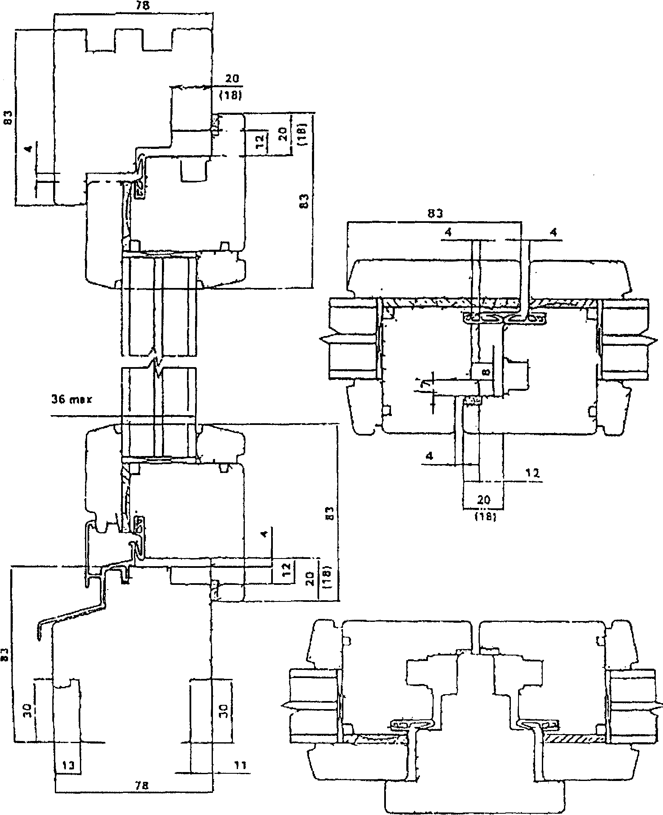

Рисунок 1 - Приклад конструктивного рішення віконного блока
Рисунок 1 - Пример конструктивного решения оконного блока

ДСТУ Б В.2.6-24-2001 (ГОСТ 24700-99) с.7

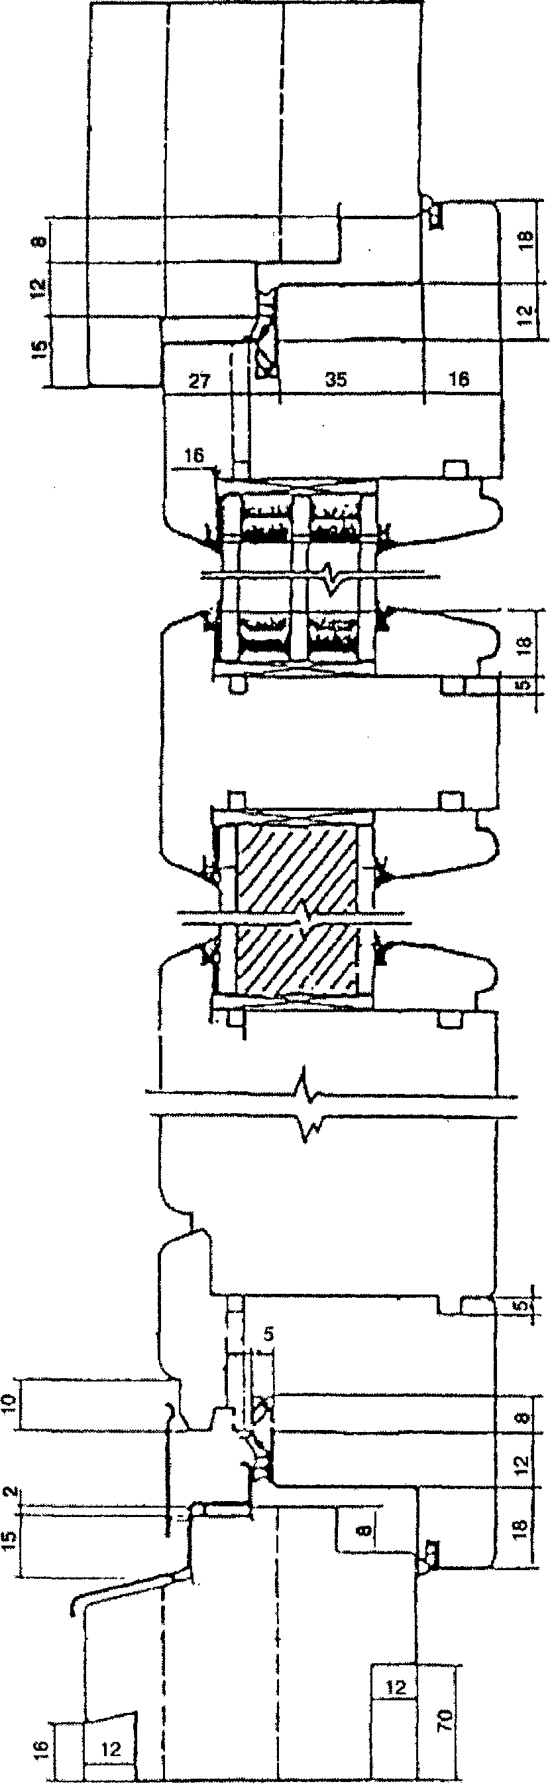

Рисунок 2 - Приклад конструктивного рішення бал-конного дверного блока
Рисунок 2 - Пример конструктивного решения балконного дверного блока

ДСТУ Б В.2.6-24-2001 (ГОСТ 24700-99) с.8

5.1.9 Вироби повинні витримувати експлуатаційні навантаження, включаючи вітрове навантаження за чинними будівельними нормами.
5.1.10 Полімерні матеріали і деталі виробів повинні мати гігієнічні висновки, оформлені у встановленому порядку.

5.2 Вимоги до граничних відхилень розмірів і форми
5.2.1 Граничні відхилення габаритних розмірів виробів не повинні перевищувати $\begin{aligned}+2,0 \\ −1,0\end{aligned}$ мм.
5.2.2 Рамочні елементи віконних блоків та їх деталі повинні мати правильну геометричну форму.
Граничні відхилення номінальних розмірів елементів виробів, що поєднуються, зазорів у притулах і під наплавом, розмірів розташування віконних приладів і заві сів не повинні перевищувати значень, встановлених у таблиці 1.
Різниця довжин діагоналей прямокутних рамочних елементів не повинна перевищувати 2 мм при довжині найбільшої сторони стулки до 1400 мм і 3 мм - більше 1400 мм.
5.1.9 Изделия должны выдерживать эксплу-атационные нагрузки, включая ветровую нагрузку по действующим строительным нормам.
5.1.10 Полимерные материалы и детали изде-лий должны иметь гигиенические заключения, оформленные в установленном порядке.
5.2 Требования к предельным отклонениям размеров и формы
5.2.1 Предельные отклонения габаритных размеров изделий не должны превышать$\begin{aligned}+2,0 \\ −1,0\end{aligned}$мм.
5.2.2 Рамочные элементы оконных блоков и их детали должны иметь правильную геометрическую форму.
Предельные отклонения номинальных размеров сопрягаемых элементов изделий, зазоров в притворах и под наплавом, размеров расположения оконных приборов и петель не должны превышать значений, установленных в таблице 1.
Разность длин диагоналей прямоугольных рамочных элементов не должна превышать 2 мм при длине наибольшей стороны створки до 1400 мм и 3 мм - более 1400 мм.

Таблиця 1
Таблица 1

Розмірний інтервал  Размерный интервал | Граничні відхилення номінальних розмірів  Предельные отклонения номинальных размеров
Розмірний інтервал  Размерный интервал | Внутрішній розмір коробок  Внутренний размер коробок | Зовнішній розмір стулок  Наружный размер створок | Зазор у притулі (фальцлюфт)  Зазор в притворе (фальцлюфт) | Зазор під наплавом  Зазор под наплавом | Розміри розташування приладів і завісів  Размеры расположения приборов и петель
До 1000 вкл. | ±1,0 | -1,0 | ±1,5 | +1,0 | ±1,0
Понад 1000  Свыше 1000  до 2000 вкл. | +2,0  -1,0 | ±1,0 | ±1,5 | +1,0  -0,5 | ±1,0
Понад 2000  Свыше 2000 | +2,0  -1,0 | +1,0  -2,0 | ±1,5 | +1,5  -0,5 | ±1,0

5.2.3 Фігурні вироби: арочні, стрілчасті, трапецієподібні тощо виготовляють за кресленнями або шаблонами з допусками, встановленими у даному стандарті.

5.2.4 Граничні відхилення номінальних розмірів брусків стулок і коробок за товщиною і за шириною не повинні перевищувати ±0,3 мм.
5.2.5 Відхилення номінальних розмірів розташування водозливних та інших функціональних отворів не повинні бути більше (±3,0) мм - за довжиною брусків; (±1,0) мм - за висотою перерізу.
5.2.3 Фигурные изделия арочные, стрельчатые, трапециевидные и т.д. изготавливают по чертежам или шаблонам с допусками, установленными в настоящем стандарте.
5.2.4 Предельные отклонения номинальных размеров брусков створок и коробок по толщине и по ширине не должны превышать ±0,3 мм.
5.2.5 Отклонения номинальных размеров расположения водосливных и других функциональных отверстий не должны быть более (±3,0) мм - по длине брусков; (±1,0) мм - по высоте сечения.

ДСТУ Б В.2.6-24-2001 (ГОСТ 24700-99) с.9

5.2.6 Відхилення номінального розміру відстані між наплавами суміжних зачинених стулок не повинні бути більше 1 мм на 1 м.
5.2.7 Провисання (завищення) рамочних елементів (стулок, полотен, кватирок), які відчиняються, у зібраному виробі не повинне перевищувати 1,5 мм на 1 м ширини.
5.2.8 Перепад лицьових поверхонь (провисання у кутових і Т-подібних з'єднаннях суміжних деталей коробок і стулок, встановлення яких передбачене в одній площині, не повинен перевищувати 0,5 мм, а для конструкції з декоративним рустиком у шиповому з'єднанні -1,0 мм.
5.2.9 Відхилення від прямолінійності кромок деталей рамочних елементів не повинне перевищувати 1,0 мм на 1 м довжини.
5.3 Характеристики
5.3.1 Основні експлуатаційні характеристики віконних блоків наведені в таблиці 2.
5.2.6 Отклонения номинального размера расстояния между наплавами смежных закрытых створок не должны быть более 1 мм на 1 м.
5.2.7 Провисание (завышение) открывающихся рамочных элементов (створок, полотен, форточек) в собранном изделии не должно превышать 1,5 мм на 1 м ширины.
5.2.8 Перепад лицевых поверхностей (провес) в угловых и Т-образных соединениях смежных деталей коробок и створок, установка которых предусмотрена в одной плоскости, не должен превышать 0,5 мм, а для конструкции с декоративным рустиком в шиповом соединении -1,0 мм.
5.2.9 Отклонение от прямолинейности кромок деталей рамочных элементов не должно превышать 1,0 мм на 1 м длины.
5.3 Характеристики
5.3.1 Основные эксплуатационные характеристики оконных блоков приведены в таблице 2.

Таблиця 2
Таблица 2

Найменування показника  Наименование показателя | Значення Значение
Приведений опір теплопередачі, м² ⁰С/Вт, не менше:  Приведенное сопротивление теплопередаче, м² ⁰С/Вт, не менее:  з однокамерним склопакетом  с однокамерным стеклопакетом  4М₁-16-4М₁  4М₁-16Аr-4М₁  4М₁-16-К4  4М₁-16-И4  4M₁-16Ar-K4  4М₁-16Аr-И4  з двокамерним склопакетом  с двухкамерным стеклопакетом  4М₁-8-4М₁-8-4М₁  4М₁-10-4М₁-10-4М₁  4M₁-10Ar-4M₁-10Ar-4M₁  4М₁-12-4М₁-12-4М₁  4M₁-12Ar-4M₁-12Ar-4M₁  з двокамерним склопакетом з тепловідбивним покриттям  с двухкамерным стеклопакетом с теплоотражающим покрытием  4М₁-8-4М₁-8-К4  4М₁-8-4М₁-8-И4  4M₁-8Ar-4M₁-8Ar-R4  4М₁-8Аr-4М₁-8Аr-И4  4М₁-12-4М₁-12-К4  4М₁-12-4М₁-12-И4  4М₁-12Аr-4М₁-12Аr-К4  4М₁-12Аr-4М₁-12Аr-И4 | 0,37  0,39  0,56  0,60  0.61  0,65  0,51  0,53  0.56  0.55  0.58  0,59  0,63  0.65  0,67  0,63  0,68  0.69  0,74

ДСТУ Б В.2.6-24-2001 (ГОСТ 24700-99) с.10

Закінчення таблиці 2 Окончание таблицы 2

Найменування показника  Наименование показателя | Значения Значение
Ізоляція повітряного шуму транспортного потоку, дБА, не менше Изоляция воздушного шума транспортного потока, дБА, не менее  Клас звукоізоляції, не нижче Класс звукоизоляции, не ниже | 26  Д
Загальний коефіцієнт світлопропускання (довідкове значення)  Общий коэффициент светопропускания (справочное значение) | 0,35-0,60
Повітропроникність при ΔР=10 Па, м³/год ⋅ м²), не більше Воздухопроницаемость при ΔР=10 Па, м³/(ч ⋅ м²), не более  Клас повітропроникності, не нижче Класс воздухопроницаемости, не ниже | 17,0  В
Безвідмовність віконних приладів і завісів, цикл "відчинення-зачинення", не менше Безотказность оконных приборов и петель, цикл "открывания-закрывания", не менее | 20000  1000*
Довговічність, умовних років експлуатації, не менше: Долговечность, условных лет эксплуатации, не менее:  склопакетів стеклопакетов  ущільнювальних прокладок уплотняющих прокладок | 10 (20)  5(10)
Примітка 1. Значення приведеного опору теплопередачі встановлені для віконних блоків з деревини хвойних порід з середньою товщиною комбінації брусків коробки і стулки (75-80) мм. Для конструкцій з середньою товщиною (65-70) мм значення показника слід зменшувати на 5 %. Для виробів з твердолистяних порід значення приведеного опору теплопередачі приймають на 5 % нижче ніж для виробів, виготовлених з хвойних порід.
Приведений опір теплопередачі непрозорої частини заповнення балконних дверних блоків повинен бути не менше ніж у 1,3 раза вище опору теплопередачі прозорої частини виробів, але не нижче 0,8 м² ⁰С/Вт. Значення приведеного опору теплопередачі встановлені для віконних блоків з відношенням площі скління до площі виробу, що дорівнює 0,7.
Примечание 1. Значения приведенного сопротивления теплопередаче установлены для оконных блоков из древесины хвойных пород с усредненной толщиной комбинации брусков коробки и створки (75-80) мм. Для конструкций с усредненной толщиной (65-70) мм значение показателя следует уменьшать на 5 %. Для изделий из твердолиственных пород значения приведенного сопротивления теплопередаче принимают на
5 % ниже чем для изделий, изготовленных из хвойных пород.
Приведенное сопротивление теплопередаче непрозрачной части заполнения балконных дверных блоков должно быть не менее чем в 1,3 раза выше сопротивления теплопередаче прозрачной части изделий, но не ниже 0,8 м² ⁰С/Вт.
Значения приведенного сопротивления теплопередаче установлены для оконных блоков с отношением площади остекления к площади изделия равным 0,7.
Примітка 2. Показник безвідмовності - 1000* циклів "відчинення-зачинення" наведений для елементів, які не призначені для провітрювання приміщень і відчиняються для промивання стекол.
Примечание 2. Показатель безотказности - 1000* циклов "открывания-закрывания" приведен для створчатых элементов, не предназначенных для проветривания помещений и открываемых для промывки стекол
Примітка 3. Значення довговічності, наведені у дужках, чинні з 01.07.2002 р.
Примечание 3. Значения долговечности, приведенные в скобках, вводятся в действие с 01.07.2002 г.

5.3.2 Опір статичним навантаженням, Н, не менше:
- 250/400 - перпендикулярно площини стулки/полотна;
- 1000/1200 - у площині стулки/полотна.
5.3.3 Кутові з'єднання стулок завширшки до 1000 мм повинні витримувати дію навантажень, прикладених за однією із схем рисунка 7 і наведених у таблиці 3.
5.3.2 Сопротивление статическим нагрузкам, Н, не менее:
- 250/400 - перпендикулярно плоскости створки/полотна;
- 1000/1200 - в плоскости створки/полотна.
5.3.3 Угловые соединения створок шириной до 1000 мм должны выдерживать действие нагрузок, приложенных по одной из схем рисунка 7 и приведенных в таблице 3.

ДСТУ Б В.2.6-24-2001 (ГОСТ 24700-99) с.11

Таблиця 3 Таблица 3
Висота стулок, мм  Высота створок, мм | Значения навантаження, Н, при схемі випробування  Значение нагрузки, Н, при схеме испытания
Висота стулок, мм  Высота створок, мм | А | В
До 1300 вкл. | 750 | 1050
Понад 1300 до 1500 вкл.  Свыше 1300 до 1500 вкл. | 800 | 1120
Понад 1300 до 1800 вкл.  Свыше 1300 до 1800 вкл. | 900 | 1190
При площі скління стулок (2,1-2,3) м² і для обв'язування дверних полотен  При площади остекления створок (2,1-2,3) м² и для обвязок дверных полотен | 1000 | 1400

Значення навантажень при випробуванні міцності кутових з'єднань стулок завширшки більше 1000 до 1200 мм встановлюють на 10 % вище наведених у таблиці.
Значення навантажень при випробуванні міцності кутових з'єднань коробок встановлюють на 20 % нижче наведених у таблиці для стулок того самого розміру.
5.3.4 Деталі віконних блоків можуть бути склеєні за довжиною і шириною.
Склеювання деревини за довжиною повинне виконуватись на зубастий шип, довжина заготовок - не менше 180 мм. На лицьовому боці деталі, призначеної під прозоре оздоблення, допускається не більше трьох з'єднань на 1 м довжини (для круглих або овальних елементів кількість з'єднань не нормується).
Бруски стулок і коробок повинні бути склеєні за товщиною з двох або трьох заготовок, бажано радіального розпилювання. Склеювання бруска з двох заготовок не рекомендується. Рекомендований кут нахилу річних шарів - не більше 45°, суміжні заготовки повинні мати зустрічний кут нахилу волокон. Приклади склеювання брускових заготовок за товщиною наведені на рисунку 3. Зазори і тріщини у клейових з'єднаннях не допускаються.
5.3.5 Міцність клейових з'єднань повинна бути не менше, МПа:
- 4,0 - на сколювання деревини вздовж волокон при склеюванні за довжиною і шириною;
- 26,0 - на вигин при склеюванні за довжиною.
5.3.6 Довговічність клейових з'єднань повинна бути не менше 40 умовних років експлуатації (показник чинний з 01.07.2003 p.).

5.3.7 Зазори і тріщини у кутових і серединних з'єднаннях не допускаються.
Значение нагрузок при испытании прочности угловых соединений створок шириной свыше 1000 до 1200 мм устанавливают на 10 % выше приведенных в таблице.
Значения нагрузок при испытании прочности угловых соединений коробок устанавливают на 20 % ниже приведенных в таблице для створок того же размера.
5.3.4 Детали оконных блоков могут быть склеены по длине и ширине.
Склеивание древесины по длине должно выполняться на зубчатый шип, длина заготовок -не менее 180 мм. На лицевой стороне детали, предназначенной под прозрачную отделку, допускается не более трех соединений на 1 м длины (для круглых или овальных элементов количество соединений не нормируется).

Бруски створок и коробок должны быть склеены по толщине из двух или трех заготовок, предпочтительно радиального распила. Склейка бруса из двух заготовок не рекомендуется. Рекомендуемый угол наклона годичных слоев - не более 45°, смежные заготовки должны иметь встречный угол наклона волокон. Примеры склейки брусковых заготовок по толщине приведены на рисунке 3. Зазоры и трещины в клеевых соединениях не допускаются.
5.3.5 Прочность клеевых соединений должна быть не менее, МПа:
- 4,0 - на скалывание древесины вдоль волокон при склеивании по толщине и ширине;
- 26,0 - на изгиб при склеивании по длине.

5.3.6 Долговечность клеевых соединений должна быть не менее 40 условных лет эксплуатации (показатель вводится в действие с 01.07.2003 г.).
5.3.7 Зазоры и трещины в угловых и срединных соединениях не допускаются.

ДСТУ Б В.2.6-24-2001 (ГОСТ 24700-99) с.12

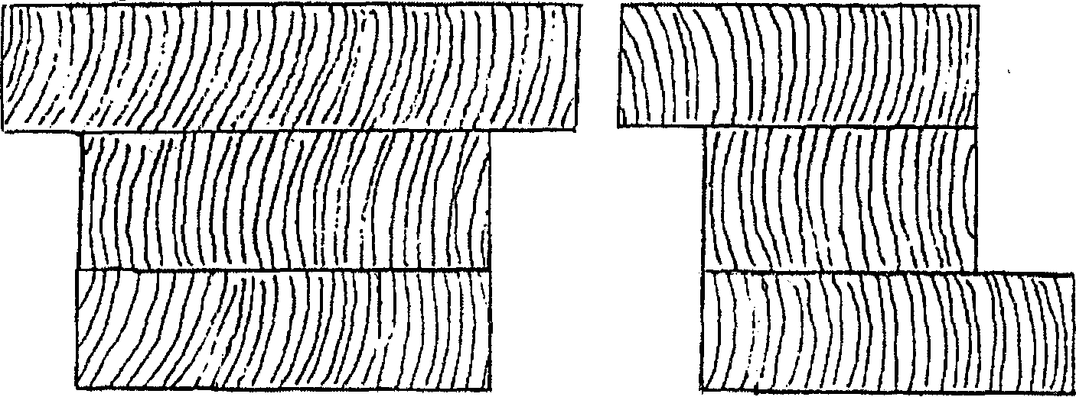

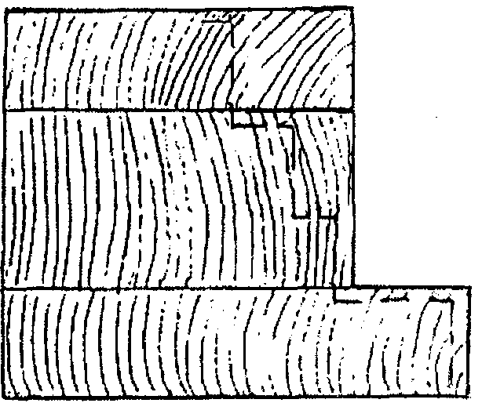
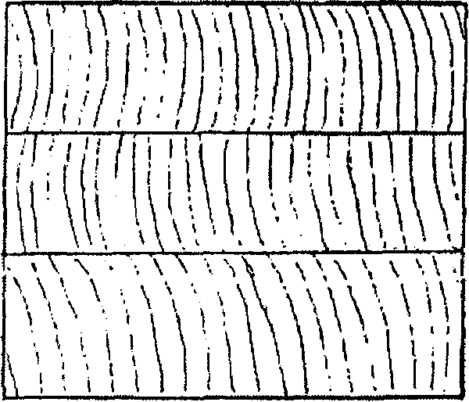

Рисунок 3 - Приклади склеювання брускових заготовок за товщиною (плиском)

Посадка шипового з'єднання повинна бути щільною.
Шипові клейові з'єднання рекомендується додатково закріплювати дерев'яними нагелями на клею, хрестовидними нагелями з алюмінієвих сплавів або скобами з антикорозійним покриттям завдовжки не менше 2/3 товщини бруска.
Провисання по торцях шипових з'єднань коробок не повинні перевищувати 2 мм, а по торцях інших рамочних елементів - не допускаються.
5.3.8 Допускається виконувати серединні (імпостні) з'єднання на 4 і більше круглих шканцях діаметром не менше 6 мм або на 3 (2) шканцях діаметром 12 мм (16 мм) на клею. У тих випадках, коли імпости не призначені для навішування стулок, закріплювання імпостів допускається проводити на самонарізних гвинтах (шурупах) з антикорозійним покриттям завдовжки не менше 120 мм.
5.3.9 Закріплювання штапиків повинне проводитись на цвяхах, шурупах або скобах із захисним покриттям і з кроком закріплювання не більше 300 мм і не менше ніж у двох точках.
5.3.10 Закріплювання лицювальних ПВХ профілів або профілів з алюмінієвих сплавів до дерев'яних деталей рекомендується проводити на поворотних втулках. Крок закріплювання - не більше 300 мм.
Рисунок 3 - Примеры склейки брусковых заготовок по толщине (плашмя)

Посадка шипового соединения должна быть плотной.
Шиповые клеевые соединения рекомендуется дополнительно крепить деревянными нагелями на клею, крестовидными нагелями из алюминиевых сплавов или скобами с антикоррозийным покрытием длиной не менее 2/3 толщины бруска.
Провесы по торцам шиповых соединений коробок не должны превышать 2 мм, а по торцам других рамочных элементов - не допускаются.
5.3.8 Допускается выполнять срединные (импостные) соединения на 4 и более круглых шканцах диаметром не менее 6 мм или на 3 (2) шканцах диаметром 12 мм (16 мм) на клею. В тех случаях, когда импосты не служат для навешивания створок, крепление импостов допускается производить на самонарезающих винтах (шурупах) с антикоррозийным покрытием длиной не менее 120 мм.
5.3.9 Крепление штапиков должно производиться на гвоздях, шурупах или скобах с защитным покрытием с шагом крепления не более 300 мм и не менее чем в двух точках.
5.3.10 Крепление облицовочных ПВХ профилей или профилей из алюминиевых сплавов к деревянным деталям рекомендуется производить на поворотных втулках. Шаг крепления - не более 300 мм.

ДСТУ Б В.2.6-24-2001 (ГОСТ 24700-99) с.13

5.4 Вимоги до деревини, включаючи оздоблення поверхонь
5.4.1 Для виготовлення віконних блоків використовують деревину хвойних порід (не нижче другого сорту за ГОСТ 8486 або третьої групи за ГОСТ 9685), дуба і ясеню (не нижче другого сорту за ГОСТ 2695 і ГОСТ 7897), а також клеєні брускові заготовки для віконних блоків за технічними умовами. Допускається застосування твердих, стійких до загнивання тропічних порід деревини та за узгодженням виготовлювача зі споживачем деревини інших порід.
Застосування деревини різних порід у одному виробі не допускається, за виключенням модрини і сосни або сосни, смереки та ялиці у виробах під непрозоре покриття. Внутрішні лицьові поверхні хвойних деталей під прозоре покриття допускається облицьовувати рейками завдовжки 4-20 мм з деревини твердих порід.

5.4.2 Вологість деревини повинна бути у межах від 8 до 14 % у залежності від лакофарбових і клейових матеріалів, які застосовують у технології виготовлення.
Нормативну вологість деревини встановлюють у технологічній документації, при цьому діапазон значень вологості повинен бути у межах 3-% (наприклад, 8-11 %).
5.4.3 Вироби виготовляють з клеєних заготовок трьох груп якості.
Для лицьових і нелицьових поверхонь деталей виробів встановлюють різні вимоги до якості деревини. Приклади визначення видів поверхонь деталей наведені на рисунку 4.

5.4.4 Вади деревини і дефекти механічної обробки першої (І), другої (II) і третьої (III) груп якості деревини брускових деталей обмежують нормами, встановленими у таблиці 4 з урахуванням видів поверхонь (А, В, С).
При використанні для виготовлення віконних блоків деревини хвойних порід підвищеної густини і міцності з відстанню між річними шарами: для сосни, смереки і ялиці - не більше 1,5 мм, для модрини - не більше 2,0 мм до позначення групи якості додають букву "К" (конструкційна), наприклад, "І-К" (відстань між річними шарами визначають згідно з НД або умовами договору на поставку).
5.4.5 Сучки (таблиця 4, п. 1.2), тріщини, кишеньки, червоточини, відколки, вм'ятини на поверхнях видів А і В під непрозоре покриття повинні бути зарівняні пробками на клеї або зашпакльовані.
5.4 Требования к древесине, включая отделку поверхностей
5.4.1 Для изготовления оконных блоков применяют древесину хвойных пород (не ниже второго сорта по ГОСТ 8486 или третьей группы по ГОСТ 9685), дуба и ясеня (не ниже второго сорта по ГОСТ 2695 и ГОСТ 7897), а также клееные брусковые заготовки для оконных блоков по техническим условиям. Допускается применение твердых, стойких к загниванию тропических пород древесины и по согласованию изготовителя с потребителем древесины других пород.
Применение древесины разных пород в одном изделии не допускается, за исключением лиственницы и сосны или сосны, ели и пихты в изделиях под непрозрачное покрытие. Внутренние лицевые поверхности хвойных деталей под прозрачное покрытие допускается облицовывать рейками толщиной 4-20 мм из древесины твердых пород.
5.4.2 Влажность древесины должна быть в пределах от 8 до 14 % в зависимости от применяемых в технологии изготовления лакокрасочных и клеевых материалов.
Нормативную влажность древесины устанавливают в технологической документации, при этом диапазон значений влажности должен быть в пределах 3 % (например, 8-11 %).
5.4.3 Изделия изготовляют из клееных заготовок трех групп качества.
Для лицевых и нелицевых поверхностей деталей изделий устанавливают различные требования к качеству древесины. Примеры опре-деления видов поверхностей деталей приведены на рисунке 4.
5.4.4 Пороки древесины и дефекты механической обработки первой (I), второй (II) и третьей (III) групп качества древесины брусковых деталей ограничивают нормами, установленными в таблице 4 с учетом видов поверхностей (А, В, С).
При использовании для изготовления оконных блоков древесины хвойных пород повышенной плотности и прочности с расстоянием между годичными слоями: для сосны, ели и пихты - не более 1,5 мм, для лиственницы - не более 2,0 мм к обозначению группы качества добавляют букву "К" (конструкционная), например, "І-К" (расстояние между годичными слоями определяют согласно НД или условиям договора на поставку).
5.4.5 Сучки (таблица 4, п. 1.2), трещины, кармашки, червоточины, сколы, вмятины на поверхностях видов А и В под непрозрачное покрытие должны быть заделаны пробками на клею или зашпаклеваны.

ДСТУ Б В.2.6-24-2001 (ГОСТ 24700-99) с.14

Норми обмеження вад і умови їх закриття у деталях під прозоре покриття встановлюють у договорах на поставку з урахуванням вимог таблиці 4.
На поверхні виду С допускаються дефекти механічної обробки і вади деревини, крім гнилі, загнивших і тютюнових сучків, а також тріщин і сучків, що частково зрослись, які повинні бути зашпакльовані.

5.4.6 Поверхні виду А у брускових деталях склеєних на зубчастий шип, які призначені під прозоре покриття, повинні бути підібрані за текстурою і кольором.
5.4.7 Хімічні та інші пофарбування деревини, які не впливають на її міцність, допускаються на поверхнях деталей, призначених під непрозоре покриття.
Нормы ограничения пороков и условия их заделки в деталях под прозрачное покрытие устанавливают в договорах на поставку с учетом требований таблицы 4.
На поверхности вида С допускаются дефекты механической обработки и пороки древесины, кроме гнили, загнивших и табачных сучков, а также трещин и частично сросшихся сучков, которые должны быть зашпаклеваны.
5.4.6 Поверхности вида А в брусковых деталях, склеенных на зубчатый шип, предназначенных под прозрачное покрытие, должны быть подобраны по текстуре и цвету.
5.4.7 Химические и другие окраски древесины, не влияющие на ее прочность, допускаются на поверхностях деталей, предназначенных под непрозрачное покрытие.

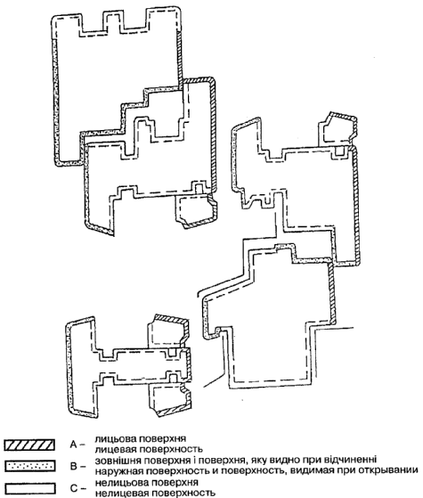

Рисунок 4 - Приклади визначення видів поверхонь деталей
Рисунок 4 - Примеры определения видов поверхностей деталей

ДСТУ Б В.2.6-24-2001 (ГОСТ 24700-99) с.15

Таблиця 4 Таблица 4
Найменування вад деревини і дефектів  обробки за ГОСТ 2140 Наименование пороков  древесины и дефектов обработки по ГОСТ 2140 | Норми обмеження за групами якості  Нормы ограничения по группам качества
 | I |  | II |  |  | III |  | Для всіх груп Для всех групп
 | А* | В | A |  | В | А | В | С
1. Сучки  1.1 Здорові, що зрослись, і ті, що частково зрослись Здоровые сросшиеся и частично сросшиеся  1.2 Здорові, які не зрослись; ті, що загнили; гнилі і тютюнові  Несросшиеся здоровые; загнившие; гнилые и табачные |  | Не допускаються діаметром більше, мм, у кількості, шт., на 1 м довжини  Не допускаються диаметром более, мм, в количестве, шт., на 1 м длины
 |  | 10  1 шт. |  |  | 15  1 шт. | 20  2 шт. | 25  3 шт. | 30  Не нормується Не нормируется
 |  | Не допускаються  Не допускаются |  |  |  | 10  2 шт. | 15  3 шт. | 20  Не нормується Не нормируется
2. Тріщини ненаскрізні Трещины несквозные |  | Не допускаються завширшки більше, мм  Не допускаются шириной более, мм
2. Тріщини ненаскрізні Трещины несквозные |  | 0,5 |  |  | 1,0 | 1,0 | 2,0 | 4,0
3. Кишеньки, прорість Кармашки, прорость |  | Не допускаються завширшки до 3 мм, більше  Не допускаются шириной до 3 мм, более |  |  |  |  |  | Не обмежуються Не ограничиваются
3. Кишеньки, прорість Кармашки, прорость |  |  |  | 2 шт. на 1 м довжини  2 шт. на 1 м длины |  |  | 3 шт. на 1 м довжини  3 шт. на 1 м длины | Не обмежуються Не ограничиваются
4. Червоточини |  | Не допускаються більше на 1 м довжини  Не допускаются более на 1 м длины |  |  |  |  |  | Те саме  То же
4. Червоточини |  |  |  |  | 1 шт. найбільшим розміром 5 мм  1 шт. наибольшим размером 5 мм |  | 2 шт.найбільшим розміром 5 мм  1 шт. наибольшим размером 5 мм | Те саме  То же
5. Серцевина  Сердцевина |  | Не допускається  Не допускается |  |  |  |  |  | »
6. Нахил волокон  Наклон волокон |  | Не більше 30 мм/м  Не более 30 мм/м |  |  |  |  | Не більше 50 мм/м  Не более 50 мм/м
7. Очка, завитки  Глазки, завитки |  | Не обмежуються  Не ограничиваются
8. Гнилі, рак, пасинок, тріщини наскрізні і кишеньки  Гнили,рак, пасынок, сквозные трещины и кармашки |  | Не допускається  Не допускается
9. Ворсистість, моховитість Ворсистость, мшистость |  | Не допускається  Не допускается |  |  |  |  |  | Не обмежуються Не ограничиваются
10. Відколки, вм'ятини Сколы, вмятины |  | Не допускаються Не допускаются |  |  | Не допускаються завглибшки більше 2 мм, завдовжки більше, мм  Не допускаются глубиной более 2 мм, длиной более, мм |  |  | Не обмежуються Не ограничиваются
10. Відколки, вм'ятини Сколы, вмятины |  |  |  |  | 2 | 2 | 10 | Не обмежуються Не ограничиваются
Примітка 1. Поверхня виду А* першої групи якості не повинна мати вад і дефектів механічної обробки, крім окремо розташованих завитків, очок, місцевого креню і нахилу волокон не більше 20 мм/м, а також ненаскрізних тріщин завширшки до 0,5 мм, які повинні бути зашпакльовані під колір деревини.
Примечание 1. Поверхность вида А* первой группы качества не должна иметь пороков и дефектов механической обработки, кроме отдельно расположенных завитков, глазков, местной крени и наклона волокон не более 20 мм/м, а также не сквозных трещин шириной до 0,5 мм, которые должны быть зашпаклеванны под цвет древисины.
Примітка 2. Норми обмеження вад допускається уточнювати у договорі на поставку.
Примечание 2. Нормы ограничения пороков допускается уточнять в договоре на поставку.

ДСТУ Б В.2.6-24-2001 (ГОСТ 24700-99) с.16

5.4.8 Шорсткість R_{m} за ГОСТ 7016 деревини деталей, підготовлених під оздоблення, рекомендується не більше, мкм:
- 40*; 63 - для поверхонь виду А;
- 61*; 80 - " " " В;
- 250 - " " " С.
Примітка. Значення шорсткості, відмічені "*" - для деревини І групи якості. Вимоги до шорсткості деревини допускається уточнювати у договорі на поставку (згідно зі зразками-еталонами, узгодженими із замовником).

5.4.9 Колір і ступінь блиску (глянець, матовість) оздоблювального покриття повинні відповідати зразкам-еталонам, узгодженим із замовником.
5.4.10 Якість лицьових поверхонь віконних блоків із закінченим лакофарбовим покриттям на поверхнях виду А (рисунок 4) повинна бути не нижче II класу за ГОСТ 24404, на поверхнях виду Б - не нижче III класу за ГОСТ 24404. На поверхнях С дефекти покриття не обмежуються, пропуски покриття не допускаються.

5.4.11 При просоченні деревини біозахисни-ми сумішами (антисептуванні) і нанесенні захисно-декоративних покриттів пропуски не допускаються. Глибину просочення і витрати біозахисних сумішей встановлюють у технологічній документації.
5.4.12 Показники якості оздоблення деревини (виявлення структурних нерівностей, природна відмінність кольорової тональності і текстури та ін.), а також вимоги до незакінченого оздоблювального покриття допускається встановлювати за узгодженням виготовлювача зі споживачем у договорі (замовленні) на виготовлення (поставку) виробів. У цьому випадку оцінку якості оздоблення допускається проводити за зразками-еталонами, узгодженими із замовником.
5.4.13 Допускається шпаклювання дефектних місць деревини водостійкими шпаклювальними сумішами, яке не впливає на зовнішній вигляд і якість закінченого покриття.
5.4.14 Лакофарбові покриття повинні мати міцність зчеплення (адгезію) з оздоблюваною поверхнею не нижче 2-го бала за методом ґратчастих надрізів за ГОСТ 15140.
5.4.15 Оздоблювальні покриття повинні бути атмосферостійкими.
Довговічність лакофарбових та інших захисно-декоративних покриттів повина бути не менше:
5.4.8 Шероховатость R_{m} по ГОСТ 7016 древесины деталей, подготовленных под отделку, рекомендуется не более, мкм:
- 40*; 63 - для поверхностей вида А;
- 61*; 80 - " " " В;
- 250 - " " " С.
Примечание. Значения шероховатости, отмеченные "*" - для древесины I группы качества. Требования к шероховатости древесины допускается уточнять в договоре на поставку (согласно образцам-эталонам, согласованным с заказчиком).
5.4.9 Цвет и степень блеска (глянец, матовость) отделочного покрытия должны соответствовать образцам-эталонам, согласованным с заказчиком.
5.4.10 Качество лицевых поверхностей оконных блоков с законченным лакокрасочным покрытием на поверхностях вида А (рисунок 4) должно быть не ниже II класса по ГОСТ 24404, на поверхностях вида Б - не ниже III класса по ГОСТ 24404. На поверхностях С дефекты покрытия не ограничиваются, пропуски покрытия не допускаются.
5.4.11 При пропитке древесины биозащитными составами (антисептировании) и нанесении защитно-декоративных покрытий пропуски не допускаются. Глубину пропитки и расход биозащитньгх составов устанавливают в технологической документации.
5.4.12 Показатели качества отделки древесины (проявление структурных неровностей, естественное различие цветовой тональности и текстуры и др.), а также требования к незаконченному отделочному покрытию допускается устанавливать по соглашению изготовителя с потребителем в договоре (заказе) на изготовление (поставку) изделий. В этом случае оценку качества отделки допускается производить по образцам-эталонам, согласованным с заказчиком.
5.4.13 Допускается шпаклевка дефектных мест древесины водостойкими шпаклевочными составами, не влияющая на внешний вид и качество законченного покрытия.
5.4.14 Лакокрасочные покрытия должны иметь прочность сцепления (адгезию) с отделываемой поверхностью не ниже 2-го балла по методу решетчатых надрезов по ГОСТ 15140.
5.4.15 Отделочные покрытия должны быть атмосферостойкими.
Долговечность лакокрасочных и других защитно-декоративных покрытий должна быть не менее:

ДСТУ Б В.2.6-24-2001 (ГОСТ 24700-99) с.17

- 5 умовних років експлуатації - для непрозорих покриттів на деревині;
- 3 умовні роки експлуатації - для прозо-рих покриттів на деревині;
- 20 умовних років експлуатації – для покриттів лицювальних профілів з алюмінієвих сплавів.
Показники чинні з 01.07.2003 р.
5.4.16 Товщину лакофарбових покриттів і порядок контролю цього показника рекомендується встановлювати у технічній документації на виготовлення виробів.
5.5 Вимоги до комплектуючих деталей та їх установки
5.5.1 Комплектуючі деталі, які використовують для виробництва віконних блоків, повинні відповідати вимогам стандартів, технічних умов, технічних свідоцтв, затверджених у встановленому порядку (далі НД).
5.5.2 Для скління віконних блоків повинні використовуватись склопакети за ДСТУ Б В.2.7-107 (ГОСТ 24866), стекла за ГОСТ 111, ДСТУ Б В.2.7-110 (ГОСТ 30698) або інший НД.
5.5.3 Склопакети у стулках (полотнах) повинні встановлюватись на підкладках. Конструкція (кріплення) підкладок не повинна допускати можливість їх зміщення під час експлуатації.
Підкладки повинні виготовлятись з атмос-феро-морозостійких полімерних матеріалів з твердістю за Шором А не менше 75 (довідковий показник).
5.5.4 Схеми і розміри розташування підкладок повинні наводитись у робочих кресленнях з урахуванням виду відчинення стулок. Рекомендовані схеми розташування підкладок при монтажі'склопакетів наведені на рисунку 5.
5.5.5 Для установлення склопакетів повинні застосовуватись силіконові герметики або еластичні полімерні ущільнювальні прокладки чи комбінації цих матеріалів. Основні варіанти монтажу склопакетів наведені у додатку А.
5.5.6 Притули віконних блоків повинні мати не менше двох рядів ущільнювальних прокладок (крім консрукцій, призначених для експлуатації у неопалюваних приміщеннях). Прокладки встановлюють у пази у натяг з допомогою йоржового з'єднання. Прилягання прокладок до боків притулу повинне бути щільним, що виключає проникнення води.
- 5 условных лет эксплуатации - для не-прозрачных покрытий по древесине;
- 3 условных года эксплуатации – для прозрачных покрытий по древесине;
- 20 условных лет эксплуатации - для покрытий облицовочных профилей из алюминиевых сплавов.
Показатели вводятся в действие с 01.07.2003 г.
5.4.16 Толщину лакокрасочных покрытий и порядок контроля этого показателя рекомендуется устанавливать в технической документации на изготовление изделий.
5.5 Требования к комплектующим деталям и их установке
5.5.1 Комплектующие детали, применяемые для изготовления оконных блоков, должны соответствовать требованиям стандартов, технических условий, технических свидетельств, утвержденных в установленном порядке (далее НД).
5.5.2 Для остекления оконных блоков должны применяться стеклопакеты по ГОСТ 24866, стекла по ГОСТ 111, ГОСТ 30698 или другой НД.
5.5.3 Стеклопакеты в створках (полотнах) должны устанавливаться на подкладках. Конструкция (крепление) подкладок не должна допускать возможность их смещения во время эксплуатации.
Подкладки должны изготовляться из атмосферо-морозостойких полимерных материалов с твердостью по Шору А не менее 75 (справочный показатель).
5.5.4 Схемы и размеры расположения подкладок должны приводиться в рабочих чертежах с учетом вида открывания створок. Рекомендуемые схемы расположения подкладок при монтаже стеклопакетов приведены на рисунке 5.
5.5.5 Для установки стеклопакетов должны применяться силиконовые герметики или эластичные полимерные уплотняющие прокладки или комбинации этих материалов. Основные варианты монтажа стеклопакетов приведены в приложении А.
5.5.6 Притворы оконных блоков должны иметь не менее двух рядов уплотняющих прокладок (кроме конструкций, предназначенных для эксплуатации в неотапливаемых помещениях). Прокладки устанавливают в пазы в натяг при помощи ершового соединения. Прилегание прокладок к сторонам притвора должно быть плотным, исключающим проникновение воды

ДСТУ Б В.2.6-24-2001 (ГОСТ 24700-99) с.18

Види відчинення віконних блоків:
а - зі стулкою, що не відчиняється; б - поворотно-відкидне; в - поворотне (двостулкове); г - відкидне; д - підвісне; е - встановлення прокладок у фігурних віконних блоках.

Рисунок 5 - Схеми розташування підкладок при монтажі склопакетів

Внутрішні притули допускається ущільнювати самоклеючими ущільнювальними прокладками або прокладками без клеєвої основи, які слід закріплювати скобами з антикорозійним покриттям.
Ущільнювальні прокладки повинні виготовлятись з атмосферо-морозостійких полімерних матеріалів і бути випробувані на довговічність у випробувальних центрах, акредитованих на право проведення таких випробувань.
5.5.7 Дощезахисні профілі (відливи) з алюмінієвих сплавів або полівінілхлориду повинні щільно закріплюватись до брусків коробки і мати не менше двох зливних отворів при довжині
Види открывания оконных блоков:
а - с неоткрывающейся створкой; б - поворотно-откидное; в - поворотное (распашное); г - откидное; д - подвесное; е - установка прокладок в фигурных оконных блоках.

Рисунок 5 - Схемы расположения подкладок при монтаже стеклопакетов

Внутренние притворы допускается уплотнять самоклеющимися уплотняющими прокладками или прокладками без клеевой основы, которые следует крепить скобками с антикоррозийным покрытием.
Уплотняющие прокладки должны изготовляться из атмосферо-морозостойких эластичных полимерных материалов и быть испытаны на долговечность в испытательных центрах, аккредитованных на право проведения таких испытаний.
5.5.7 Дождезащитные профили (отливы) из алюминиевых сплавов или поливинилхлорида должны плотно крепиться к брускам коробки и иметь не менее двух сливных отверстий при дли-

ДСТУ Б В.2.6-24-2001 (ГОСТ 24700-99) с.19

профілю до 600 мм і не менше трьох отворів при довжині профілю більше 600 мм. Розміри отворів і їх розташування встановлюють у робочих кресленнях.
5.5.8 Форма і розміри перерізів лицювальних профілів, що примикають до дерев'яних поверхонь виробів, повинні забезпечувати мінімальну площу дотикання до цих поверхонь, а також можливість провітрювання порожнини між ними. Конструкції віконних блоків із застосуванням лицювальних профілів із алюмінієвих сплавів і полівінілхлориду наведені на рисунку 6.
не профиля до 600 мм и не менее трех отверстий при длине профиля более 600 мм. Размеры отверстий и их расположение устанавливают в рабочих чертежах.
5.5.8 Форма и размеры сечений облицовочных профилей, примыкающих к деревянным поверхностям изделий, должны обеспечивать минимальную площадь соприкосновения с этими поверхностями, а также возможность проветривания полости между ними. Конструкции оконных блоков с применением облицовочных профилей из алюминиевых сплавов и поливи-нилхлорида приведены на рисунке 6.

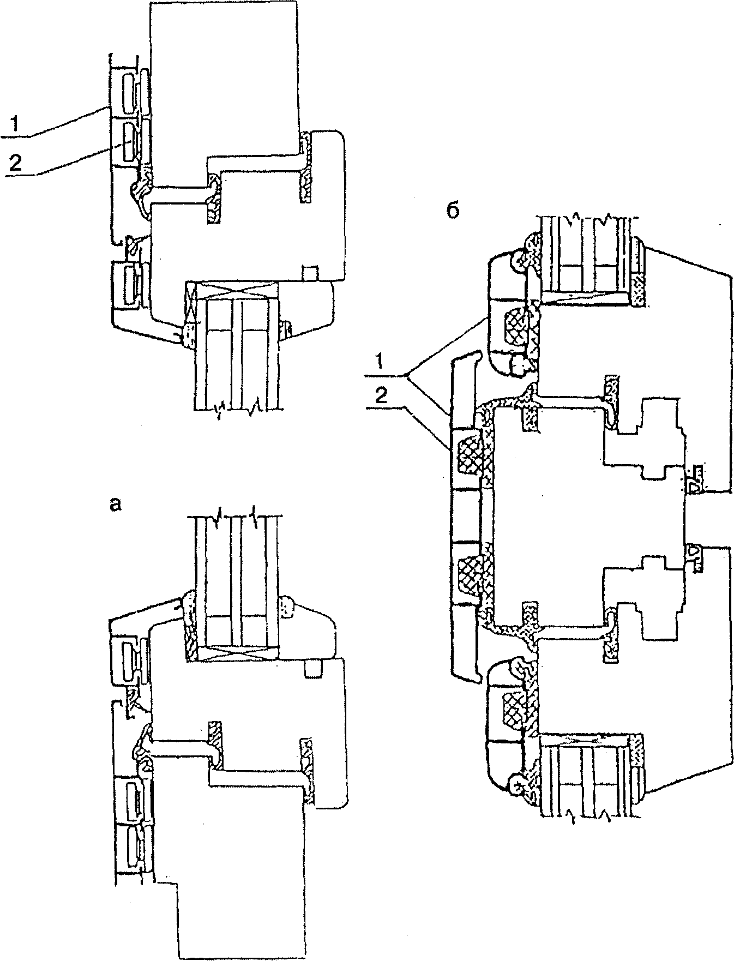

1 - лицювальний профіль; 2 - поворотна втулка для закріплювання профілю

Рисунок 6 - Конструкція вузлів віконних блоків із
застосуванням лицювальних профілів з алюмінієвих сплавів (а) і полівінілхлориду (б).
1 - облицовочный профиль; 2 - поворотная втулка для крепления профиля

Рисунок 6 - Конструкция узлов оконных блоков с применением облицовочных профилей из алюминиевых сплавов (а) и поливинилхлорида (б).

ДСТУ Б В.2.6-24-2001 (ГОСТ 24700-99) с.20

5.5.9 Конструкція кріплення алюмінієвих і полівінілхлоридних лицювальних профілів до дерев'яних брусків повинна забезпечувати можливість компенсації їх температурних деформацій.
Поворотні втулки для закріплювання профілів рекомендується виготовляти з конструкційного поліаміду або сплавів ЦАМ.
5.5.10 Лицювальні профілі і відливи з алюмінієвих сплавів повинні виготовлятись зі сплавів марки АД31 за ГОСТ 22233 або імпортних аналогічних сплавів та мати анодно-окисне або неорганічне захисно-декоративне покриття за ГОСТ 9.303. Товщину покриття встановлюють у технічній документації.

5.5.11 Лицювальні профілі та відливи з полівінілхлориду повинні відповідати вимогам ДСТУ Б В.2.6-15 до добірних профілів. Рекомендується застосування ПВХ профілів білого кольору.
5.5.12 Віконні прилади і деталі закріплювання повинні відповідати вимогам ДСТУ Б В.2.6-13, НД на конкретні види деталей і мати захисне або захисно-декоративне покриття за ГОСТ 9.303.
Завіси для навішування повинні відповідати вимогам ДСТУ Б В.2.6-5 (ГОСТ 5088), технічним умовам на конкретні види завіс.
Конструкція завіс повинна забезпечувати регулювання зазору у притулах. Рекомендується використання триштирьових вкрутних завісів з закріплюванням двох штифтів завіси у бруски коробки.
Віконні прилади і завіси повинні забезпечувати виконання вимог:
- опір статичному навантаженню, що діє на запірні прилади і ручки, - не менше 500Н;
- опір крутильному моменту сил, прикладених до ручки, - 25 Н-м;
- опір навантаженню, прикладеному до обмежувача кута відчинення у режимі провітрювання, - не менше 500 Н;
- зусилля, яке прикладається до стулок виробів для їх відчинення, не повинне перевищувати 50 Н, а до полотен балконних дверей - 75 Н;
- зусилля, яке прикладається до стулок при їх зачиненні до потрібного стискання ущільнювальних прокладок, - не більше 120 Н.
Установка завісів і деталей віконних приладів у зону клейового шва не допускається.
5.5.9 Конструкция крепления алюминиевых и поливинилхлоридных облицовочных профилей к деревянным брускам должна обеспечивать возможность компенсации их температурных деформаций.
Поворотные втулки для крепления профилей рекомендуется изготавливать из конструкционного полиамида или сплавов ЦАМ.
5.5.10 Облицовочные профили и отливы из алюминиевых сплавов должны изготовляться из сплавов марки АД31 по ГОСТ 22233 или импортных аналогичных сплавов и иметь анодно-окисное или неорганическое защитно-декоративное покрытие по ГОСТ 9.303. Толщину покрытия устанавливают в технической документации.
5.5.11 Облицовочные профили и отливы из поливинилхлорида должны соответствовать требованиям ГОСТ 30673 к доборным профилям. Рекомендуется применение ПВХ профилей белого цвета.
5.5.12 Оконные приборы и крепежные детали должны отвечать требованиям ГОСТ 538, НД на конкретные виды деталей и иметь защитное или защитно-декоративное покрытие по ГОСТ 9.303.
Петли для навески створок должны отвечать требованиям ГОСТ 5088, техническим условиям на конкретные виды петель.

Конструкция петель должна обеспечивать регулировку зазора в притворах. Рекомендуется применение трехштыревых ввертных петель с креплением двух штырей петлив бруски коробки.
Оконные приборы и петли должны обеспечивать выполнение требований:
- сопротивление статической нагрузке, действующей на запорные приборы и ручки, - не менее 500 Н;
- сопротивление крутящему моменту сил, приложенных к ручке, - 25 Н- м,
- сопротивление нагрузке, приложенной к ограничителю угла открывания в режиме проветривания, - не менее 500 Н;
- усилие, прикладываемое к створкам изделий для их открывания, не должно превышать 50 Н, а к полотнам балконных дверей - 75 Н;
- усилие, прикладываемое к створкам при их закрывании до требуемого сжатия уплотняющих прокладок, -не более 120 Н.

Установка петель и деталей оконных приборов в зону клеевого шва не допускается.

ДСТУ Б В.2.6-24-2001 (ГОСТ 24700-99) с.21

5.5.13 Конструкції і кріплення запірних приладів повинні забезпечувати неможливість відчиненім віконних і балконних дверних блоків із зовнішньої сторони.
5.5.14 Запірні прилади повинні забезпечувати надійне запирання тих елементів віконних блоків, що відчиняються. Відчинення і зачинення повинне відбуватись легко, плавно, без заїдань. Ручки і засувки приладів не повинні самовільно переміщатись з положення "відчинено" або "зачинено".
5.6 Комплектність і маркування
Комплектність і маркування - за ДСТУ Б В.2.6-23 (ГОСТ 23166).

6 ПРАВИЛА ПРИЙМАННЯ

6.1 Вироби повинні бути прийняті технічним контролем підприємства-виготовлювача на відповідність вимогам даного стандарту, ДСТУ Б.В.2.6-23 (ГОСТ 23166), а також умов, визначених у договорі на виготовлення і поставку виробів.
Підтвердженням прийняття виробів технічним контролем підприємства-виготовлювача є їх маркування, а також оформлення документів про приймання (якість) виробів.

Вироби приймають партіями. При прийманні виробів на підприємстві-виготовлювачі за партію приймають кількість виробів, виготовлених за одну зміну і оформлених одним документом про якість.
6.2 Вимоги до якості продукції, встановлені у даному стандарті, підтверджують:

- вхідним контролем матеріалів і комплектуючих деталей;
- операційним виробничим контролем;

- приймальним контролем готових виробів;

- контрольним приймально-здавальними випробуваннями партії виробів, які проводить служба якості підприємства-виготовлювача;
- періодичним випробуванням виробів у незалежних випробувальних центрах;
- кваліфікаційними і сертифікаційними випробуваннями.
6.3 Порядок проведення вхідного контролю і операційного виробничого контролю на робочих місцях встановлюють у технологічній документації.
5.5.13 Конструкции и крепления запирающих приборов должны обеспечивать невозможность открытия оконных и балконных дверных блоков с наружной стороны.
5.5.14 Запорные приборы должны обеспечивать надежное запирание открывающихся элементов оконных блоков. Открывание и закрывание должно происходить легко, плавно, без заеданий. Ручки и засовы приборов не должны самопроизвольно перемещаться из положения "открыто" или "закрыто".
5.6 Комплектность и маркировка
Комплектность и маркировка - по ГОСТ 23166.

6 ПРАВИЛА ПРИЕМКИ

6.1 Изделия должны быть приняты техническим контролем предприятия-изготовителя на соответствие требованиям настоящего стандарта, ГОСТ 23166, а также условий, определенных в договоре на изготовление и поставку изделий.
Подтверждением приемки изделий техническим контролем предприятия-изготовителя является их маркировка, а также оформление документов о приемке (качестве) изделий.
Изделия принимают партиями. При приемке изделий на предприятии-изготовителе за партию принимают количество изделий, изготовленных в пределах одной смены и оформленных одним документом о качестве.
6.2 Требования к качеству продукции, установленные в настоящем стандарте, подтверждают:
- входным контролем материалов и комплектующих деталей;
- операционным производственным контролем;
- приемочным контролем готовых изделий;
- контрольными приемо-сдаточными испытаниями партии изделий, проводимыми службой качества предприятия-изготовителя;
- периодическими испытаниями изделий в независимых испытательных центрах;
- квалификационными и сертификационными испытаниями.
6.3 Порядок проведения входного контроля и операционного производственного контроля на рабочих местах устанавливают в технологической документации.

ДСТУ Б В.2.6-24-2001 (ГОСТ 24700-99) с.22

У випадку, якщо підприємство-виготовлювач комплектує віконні блоки комплектуючими виробами власного виробництва, вони повинні бути прийняті і випробувані відповідно до вимог нормативної документації на ці вироби.

6.4 Приймальний контроль якості готової продукції проводять поштучно, методом суцільного контролю. При цьому перевіряють:

- зовнішній вигляд і якість оздоблення виробів;
- відхилення від розмірів зазорів у притулах і під наплавом;
- провисання елементів, що відчиняються;
- відхилення розміру відстані між наплавами стулок;
- наявність і місця розташування отворів;

- роботу віконних приладів і завісів.
Готові вироби, які пройшли приймальний контроль, маркують. Вироби, які не пройшли приймальний контроль хоч би за одним показником, бракують.
6.5 Вироби повинні проходити контрольні приймально-здавальні випробування, які проводить служба якості підприємства не рідше одного разу за зміну. При цьому контролюють:
- відхилення від номінальних розмірів і прямолінійності кромок;
- різницю довжин діагоналей;
- вологість деревини;
- вади деревини;
- шорсткість деревини;
- міцність кутових з'єднань;
- міцність склеювання деревини за товщиною і на зубчастий шип;
- вимоги до установлення підкладок під склопакети;
- вимоги до установлення ущільнювальних прокладок;
- розташування і функціонування віконних приладів;
- вимоги до зовнішнього вигляду і якості оздоблення;
- вимоги до розмірів, кількості та розташування функціональних отворів;
- вимоги до маркування і упакування.
Примітка 1. Міцність клейових з'єднань за товщиною перевіряють також перед використанням кожної нової партії клею.

Примітка 2. У разі стабільних позитивних результатів приймально-здавального контролю, міцність клейових з'єднань допускається перевіряти один раз на тиждень.
В случае, если предприятие-изготовитель комплектует оконные блоки комплектующими изделиями собственного изготовления, они должны быть приняты и испытаны в соответствии с требованиями нормативной документации на эти изделия.
6.4 Приемочный контроль качества готовой продукции проводят поштучно, методом сплошного контроля. При этом проверяют:
- внешний вид и качество отделки изде-
лий;
- отклонения от размеров зазоров в притворах и под наплавом;
- провисание открывающихся элементов;
- отклонение размера расстояния между наплавами створок;
- наличие и места расположения отверстий;
- работу оконных приборов и петель.
Готовые изделия, прошедшие приемочный контроль, маркируют. Изделия, не прошедшие приемочный контроль хотя бы по одному показателю, бракуют.
6.5 Изделия должны проходить контрольные приемо-сдаточные испытания, проводимые службой качества предприятия не реже одного раза в смену. При этом контролируют:
- отклонения от номинальных размеров и прямолинейности кромок;
- разность длин диагоналей;
- влажность древесины;
- пороки древесины;
- шероховатость древесины;
- прочность угловых соединений;
- прочность склейки древесины по толщине и на зубчатый шип;
- требования к установке подкладок под стеклопакеты;
- требования к установке уплотняющих прокладок;
- расположение и функционирование оконных приборов;
- требования к внешнему виду и качеству отделки;
- требования к размерам, количеству и расположению функциональных отверстий;
- требования к маркировке и упаковке.
Примечание 1. Прочность клеевых соединений по толщине проверяют также перед применением каждой новой партии клея.
Примечание 2. В случае стабильных положительных результатов приемо-сдаточного контроля, прочность клеевых соединений допускается проверять один раза в неделю.

ДСТУ Б В.2.6-24-2001 (ГОСТ 24700-99) с.23

Примітка 3. У випадку, якщо кутові з'єднання мають додаткові кріплення (нагелі, клямки, скріпки), міцність кутових з'єднань допускається перевіряти один раз на два тижні.

Випробування провадять на трьох зразках.
У разі негативного результату випробувань хоч би за одним показником, проводять повторну перевірку якості виробів на подвоєній кількості зразків за показником, який мав негативний результат випробувань. При повторному виявленні невідповідності показника встановленим вимогам партію виробів, що контролюють, і наступну піддають суцільному контролю (розбракуванню). При позитивному результаті суцільного контролю повертаються до встановленого порядку контролю.

У разі негативного результату випробувань за показником міцності кутових з'єднань проводять повторні випробування на подвоєній кількості зразків. При незадовільному результаті повторних випробувань виробництво виробів зупиняють до усунення причини браку.

6.6 Періодичні випробування за експлуатаційними показниками, вказаними у5.3.1-5.3.3, 5.3.5, проводять при внесенні змін у конструкцію виробів або технологію їх виготовлення, але не рідше одного разу на п'ять років.
Міцність клейових з'днань за 5.3.3, 5.3.5 перевіряють не рідше одного разу на квартал.
Випробування проводять у незалежних випробувальних центрах, акредитованих на право їх проведення.
6.7 При постановленні продукції на виробництво якість виробів підтверджують кваліфікаційними випробуваннями за всіма вимогами даного стандарту. В обгрунтованих випадках допускається суміщувати проведення кваліфікаційних і сертифікаційних випробувань.
6.8 Споживач має право проводити контрольну перевірку якості виробів, дотримуючись при цьому наведеного порядку відбирання зразків і методів випробування, вказаних у даному стандарті.
При прийманні виробів споживачем партією вважають кількість виробів, яку відвантажують за конкретним замовленням, але не більше 500 шт., оформлену одним документом про якість.
6.9 При прийманні виробів споживачем рекомендується використовувати план одноступе-невого контролю якості виробів, встановлений у таблиці 5.
Примечание 3. В случае, если угловые соединения имеют дополнительные крепления (нагели, скобки, скрепки), прочность угловых соединений допускается проверять один раз в две недели.
Испытания проводят на трех образцах.
В случае отрицательного результата испытаний хотя бы по одному показателю, проводят повторную проверку качества изделий на удвоенном количестве образцов по показателю, имевшему отрицательный результат испытаний. При повторном обнаружении несоответствия показателя установленным требованиям, контролируемую и последующую партии изделий подвергают сплошному контролю (разбраковке). При положительном результате сплошного контроля возвращаются к установленному порядку контроля.
В случае отрицательного результата испытаний по показателю прочности угловых соединений проводят повторные испытания на удвоенном числе образцов. При неудовлетворительном результате повторных испытаний производство изделий останавливают до устранения причины брака.
6.6 Периодические испытания по эксплуатационным показателям, указанным в 5.3.1 - 5.3.3, 5.3.5, проводят при внесении изменений в конструкцию изделий или технологию их изготовления, но не реже один раза в пять лет.
Прочность клеевых соединений по 5.3.3, 5.3.5 проверяют не реже одного раза в квартал.
Испытания проводят в независимых испытательных центрах, аккредитованных на право их проведения.
6.7 При постановке продукции на производство качество изделий подтверждают квалификационными испытаниями по всем требованиям настоящего стандарта. В обоснованных случаях допускается совмещать проведение квалификационных и сертификационных испытаний.
6.8 Потребитель имеет право проводить контрольную проверку качества изделий, соблюдая при этом приведенный порядок отбора образцов и методы испытаний, указанные в настоящем стандарте.
При приемке изделий потребителем партией считают количество изделий, отгружаемое по конкретному заказу, но не свыше 500 шт., оформленное одним документом о качестве.
6.9 При приемке изделий потребителем рекомендуется использовать план одноступенчатого контроля качества изделий, установленный в таблице 5.

ДСТУ Б В.2.6-24-2001 (ГОСТ 24700-99) с.24
Таблиця 5 Таблица 5

Об'єм партії  Объем партии, шт. | Об'єм виборки  Объем выборки, шт. | Приймальне число  Приемочное число
Об'єм партії  Объем партии, шт. | Об'єм виборки  Объем выборки, шт. | малозначні дефекти малозначительные дефекты | критичні і значні дефекти критические и значительные дефекты
Від 1 до 12  От 1 до 12 | Суцільний контроль Сплошной контроль | 3 | 0
13-25 | 5 | 3 | 0
26-50 | 8 | 4 | 0
51-90 | 12 | 5 | 0
91-150 | 18 | 7 | 1
51-280 | 26 | 10 | 1
281-500 | 38 | 14 | 2
Примітка. До значних і критичних дефектів відносять дефекти, які не можна усунути без заміни частини виробу (поламані бруски або віконні прилади, склопакет, що потріскався, та ін.), перевищення допусків розмірів більше ніж у 1,5 раза від встановлених граничних відхилень, розукомплектованість виробів та ін.
До малозначних дефектів відносять дефекти, які можна усунути: незначні пошкодження поверхні, невідре-гульовані віконні прилади і завіси, перевищення допусків розмірів менше ніжу 1,5 раза від встановлених граничних відхилень тощо, які не впливають на функціональні характеристики виробів.
Примечание. К значительным и критическим дефектам относят дефекты, неустранимые без замены части изделия (поломка брусков или оконных приборов, треснувший стеклопакет и др.), превышение допусков размеров более чем в 1,5 раза от установленных предельных отклонений, разукомплектованность изделий и т.д.
К малозначительным дефектам относят устранимые дефекты: незначительные повреждения поверхности, неотрегулированные оконные приборы и петли, превышение допусков размеров менее чем в 1,5 раза от установленных предельных отклонений и т.д., не влияющие на функциональные характеристики изделий.

6.10 Кожна партія виробів повинна супроводжуватись документом про якість (паспортом), у якому вказують:
- найменування і адресу підприємства-виготовлювача або його товарний знак;
- умовне позначення виробу;
- інформацію про сертифікацію виробів;
- номер партії (замовлення);
- кількість виробів у партії (у шт. і м²);
- сертифікацію комплектуючих деталей;
- дату відвантаження.
Документ про якість повинен мати знак (штамп), який підтверджує прийняття партії виробів технічним контролем підприємства-виготовлювача. Рекомендується у документі про якість вказувати основні технічні характеристики виробів і гарантійні зобов'язання.
При експортно-імпортних операціях зміст супроводжувального документа про якість уточнюють у договорі на поставку виробів.

6.11 За домовленістю сторін приймання виробів споживачем може проводитись на складі виготовлювача, на складі споживача або в іншому, обумовленому у договорі на поставку, місці.
6.12 Прийняття виробів споживачем не звільняє виготовлювача від відповідальності при виявленні прихованих дефектів, які привели до порушення експлуатаційних характеристик виробів протягом гарантійного терміну служби.
6.10 Каждая партия изделий должна сопровождаться документом о качестве (паспортом), в котором указывают:
- наименование и адрес предприятия-изготовителя или его товарный знак;
- условное обозначение изделия;
- информацию о сертификации изделий;
- номер партии (заказа);
- количество изделий в партии (в шт. и м²);
- спецификацию комплектующих деталей;
- дату отгрузки.
Документ о качестве должен иметь знак (штамп), подтверждающий приемку партии изделий техническим контролем предприятия-изготовителя. Рекомендуется в документе о качестве указывать основные технические характеристики изделий и гарантийные обязательства.
При экспортно-импортных операциях содержание сопроводительного документа о качестве уточняют в договоре на поставку изделий.
6.11 По договоренности сторон приемка изделий потребителем может производиться на складе изготовителя, на складе потребителя или в ином, оговоренном в договоре на поставку, месте.
6.12 Приемка изделий потребителем не освобождает изготовителя от ответственности при обнаружении скрытых дефектов, приведших к нарушению эксплуатационных характеристик изделий в течение гарантийного срока службы.

ДСТУ Б В.2.6-24-2001 (ГОСТ 24700-99) с.25

7 МЕТОДИ КОНТРОЛЮ

7.1 Методи контролю при приймально-здавальних випробуваннях
7.1.1 Геометричні розміри виробів і прямолінійність кромок визначають з використанням методів, встановлених у ГОСТ 26433.0 і ГОСТ 26433.1.
Граничні відхилення номінальних розмірів виробів та їх елементів, різниця довжин діагоналей та інші розміри визначають з допомогою металевої вимірювальної рулетки за ГОСТ 7502, штангенциркуля за ГОСТ 166, щупів за НД.
Граничні відхилення від прямолінійності кромок визначають шляхом прикладання ребра металевої лінійки за ГОСТ 427 або будівельного ватерпаса з допуском площинності не менше 9-го ступеня точності за ГОСТ 9416 до кромки деталі, яка випробовується, і заміром найбільшого зазору з допомогою щупів за НД.
7.1.2 Граничні відхилення номінальних розмірів зазорів під наплавом перевіряють з допомогою набору щупів або калібрів. Зазори у притулі (всередині притулу) визначають штангенциркулем шляхом вимірювання суміжних розмірів перерізу.
7.1.3 Провисання у спряженні суміжних деталей визначають щупом як відстань від ребра металевої лінійки за ГОСТ 427, прикладеної до верхньої спряжуваної поверхні, до нижньої поверхні.
7.1.4 Якість деревини визначають візуально, розміри вад деревини визначають за ГОСТ 2140.
7.1.5 Вологість деревини визначають за ГОСТ 16588 не менше ніж на п'яти деталях (заготовках) перед операцією склеювання. Кожну деталь (заготовку) перевіряють не менше ніж у трьох точках. Результат кожного вимірювання повинен задовольняти нормативні вимоги.
7.1.6 Шорсткість поверхні деревини визначають за ГОСТ 15612 не менше ніж на п'яти деталях.
7.1.7 Зовнішній вигляд, колір і якість оздоблювання виробів оцінюють візуально шляхом порівняння із зразками-еталонами, затвердженими у встановленому порядку. Різновідтінковість кольору, глянцю і дефекти поверхні, які можна розрізнити неозброєним оком з відстані (0,6-0,8) м при природному освітленні не менше 300 лк, не допускаються.

7 МЕТОДЫ КОНТРОЛЯ

7.1 Методы контроля при приемо-сдаточ-ных испытаниях
7.1.1 Геометрические размеры изделий и прямолинейность кромок, определяют с использованием методов, установленных в ГОСТ 26433.0 и ГОСТ 26433.1.
Предельные отклонения номинальных размеров изделий и их элементов, разность длин диагоналей и другие размеры определяют при помощи металлической измерительной рулетки по ГОСТ 7502, штангенциркуля по ГОСТ 166, щупов по НД.
Предельные отклонения от прямолинейности кромок определяют путем приложения ребра металлической линейки по ГОСТ 427 или строительного уровня с допуском плоскостности не менее 9-й степени точности по ГОСТ 9416 к кромке испытываемой детали и замером наибольшего зазора при помощи щупов по НД.

7.1.2 Предельные отклонения номинальных размеров зазоров под наплавом проверяют при помощи набора щупов или калибров. Зазоры в притворе (внутри притвора) определяют штангенциркулем путем измерения смежных размеров сечения.
7.1.3 Провес в сопряжении смежных деталей определяют щупом как расстояние от ребра металлической линейки по ГОСТ 427, приложенной к верхней сопрягаемой поверхности, до нижней поверхности.
7.1.4 Качество древесины определяют визуально, размеры пороков древесины определяют по ГОСТ 2140.
7.1.5 Влажность древесины определяют по ГОСТ 16588 не менее чем на пяти деталях (заготовках) перед операцией склейки. Каждую деталь (заготовку) проверяют не менее чем в трех точках. Результат каждого измерения должен удовлетворять нормативным требованиям.
7.1.6 Шероховатость поверхности древесины определяют по ГОСТ 15612 не менее чем на пяти деталях.
7.1.7 Внешний вид, цвет и качество отделки изделий оценивают визуально путем сравнения с образцами-эталонами, утвержденными в установленном порядке. Разнооттеночность цвета, глянца и дефекты поверхности, различимые невооруженным глазом с расстояния (0,6-0,8) м при естественном освещении не менее 300 лк, не допускаются.

ДСТУ Б В.2.6-24-2001 (ГОСТ 24700-99) с.26

7.1.8 Щільність прилягання і правильність встановлення ущільнювальних прокладок, наявність і розташування підкладок, функціональних отворів, віконних приладів, закріплювальних та інших деталей, маркування і упакування перевіряють візуально.
За необхідності для визначення щільності прилягання ущільнювальних прокладок зіставляють розміри зазорів у притулах і ступінь стискання прокладок, який повинен складати не менше 1/5 висоти необтиснутої прокладки. Заміри проводять штангенциркулем.
Щільність прилягання ущільнювальних прокладок допускається визначати шляхом зачинення-відчинення стулки за наявністю безперервного сліду, залишеного красильною речовиною (наприклад, кольоровою крейдою), яка попередньо нанесена на поверхню прокладок і легко видаляється після проведення випробування.
7.1.9 Міцність кутових з'єднань визначають у відповідності зі схемами А і В рисунка 7.
Величину навантажень приймають за 5.3.3.
Зразки кутів виготовляють на обладнанні і за режимами, встановленими у технологічній документації. Для випробувань виготовляють по три зразки кутових з'єднань стулок, обв'язок дверних полотен або коробок. Вільні кінці обрізають під прямим кутом.
Розміри зразків і схеми прикладання навантаження вказані на рисунку 7.
Порядок проведення випробувань зразків за схемою А
При випробуваннях за схемою А зразок однією із сторін жорстко закріплюють до вертикальної або горизонтальної опори. До другої сторони у площині зразка прикладають навантаження (наприклад, з допомогою гвинтового пристрою). Величину навантаження вимірюють динамометром. При вертикальному розташуванні зразка допускається створювати навантаження шляхом навішування вільного вантажу на горизонтальну сторону зразка вручну на тросі або дроті. Зразки витримують під навантаженням не менше трьох хвилин.
Засоби випробувань і допоміжні пристрої:

- установка, яка має пристрій для кріплення зразка (хомути, болтовий затискач), гвинтовий механізм для створення навантаження, динамометр з похибкою ви-мірюваннь (±10) Н;
- лінійка металева за ГОСТ 427;
- кутомір с ноніусом за ГОСТ 5378;
- набір вантажів загальною масою за 5.3.3 з допустимим відхиленням ±2 %.
7.1.8 Плотность прилегания и правильность установки уплотняющих прокладок, наличие и расположение подкладок, функциональных отверстий, оконных приборов, крепежных и других деталей, маркировку и упаковку проверяют визуально.
При необходимости для определения плотности прилегания уплотняющих прокладок сопоставляют размеры зазоров в притворах и степень сжатия прокладок, которая должна составлять не менее 1/5 высоты необжатой прокладки. Замеры производят штангенциркулем.
Плотность прилегания уплотняющих прокладок допускается определять путем закрыва-ния-открывания створки по наличию непрерывного следа, оставленного красящим веществом (например, цветным мелом), предварительно нанесенным на поверхность прокладок и легко удаляемым после проведения испытания.
7.1.9 Прочность угловых соединений опреде-ляют в соответствии со схемами А и В рисунка 7.
Величину нагрузок принимают по 5.3.3.
Образцы углов изготовляют на оборудовании и по режимам, установленным в техноло-гической документации. Для испытаний изго-товляют по три образца угловых соединений створок, обвязок дверных полотен или коробок. Свободные концы обрезают под прямым углом.
Размеры образцов и схемы приложения нагрузки указаны на рисунке 7.
Порядок проведения испытаний образцов по схеме А
При испытаниях по схеме А образец одной из сторон жестко закрепляют к вертикальной или горизонтальной опоре. К другой стороне в плоскости образца прикладывают нагрузку (например, при помощи винтового приспособления). Величину нагрузки измеряют динамометром. При вертикальном расположении образца допускается создавать нагрузку путем навешивания свободного груза на горизонтальную сторону образца вручную на тросе или проволоке. Образцы выдерживают под нагрузкой не менее трех минут.
Средства испытаний и вспомогательные устройства:
- установка, включающая приспособление для крепления образца (хомуты, болтовой зажим), винтовой механизм для создания нагрузки, динамометр с погрешностью измерений (±10) Н;
- линейка металлическая по ГОСТ 427;
- угломер с нониусом по ГОСТ 5378;
- набор грузов общей массой по 5.3.3 с допустимым отклонением ±2 %.

ДСТУ Б В.2.6-24-2001 (ГОСТ 24700-99) с.27

1 - хомутики кріплення, які знімаються; 2 - точка прикладання навантаження; 3 - зразок; 4 - упор (для схеми В - ролики); 5 - опора.
Рисунок 7 - Визначення міцності (тримальної здатної) кутових з'єднань

Порядок проведення випробувань зразків за схемою В

Кутики центрують у шарнірних опорах. Навантаження проводять рівномірно зі швидкістю (1200±25) кгс/хв до досягнення контрольного навантаження.
Обладнання для проведення випробувань:
- прес або машина випробувальна універсальна, що забезпечує вимірювання навантаження з похибкою не більше 1 %;
- шарнірні опори.
Величину руйнівного навантаження визначають з точністю до 10 Н.
1 - съемные хомуты крепления; 2 - точка приложения нагрузки; 3 - образец; 4 - упор (для схемы В - ролики); 5 - опора.
Рисунок 7 - Определение прочности (несущей способности) угловых соединений

Порядок проведения испытаний образцов по схеме В

Уголки центрируют в шарнирных опорах. Нагружение производят равномерно со скоростью (1200±125) кгс/мин до достижения контрольной нагрузки.
Оборудование для проведения испытаний:
- пресс или машина испытательная универсальная, обеспечивающая измерение нагрузки с погрешностью не более 1 %;
- шарнирные опоры.
Величину разрушающей нагрузки определяют с точностью до 10 Н.

ДСТУ Б В.2.6-24-2001 (ГОСТ 24700-99) с.28

Обробка результатів випробувань (за схемами А і В)
Результати випробувань признають позитивними, якщо всі зразки витримали контрольне навантаження без зруйнування і утворення тріщин. Рекомендується доводити навантаження до зруйнування зразка з метою аналізу характеру руйнування клейового шва.
7.1.10 Міцність клейового з'єднання деревини за товщиною і шириною визначають на трьох зразках типу А за ГОСТ 15613.1 склеєних за режимами, встановленими у технологічній документації.
Склеєні зразки витримують у воді при температурі 16-24°С не менше трьох годин. Випробування проводять ударом дерев'яного молотка (киянки) по частині зразка, яка виступає. Якщо площа сколювання на клейових швах кожного зразка не перевищує 20 % від загальної площі склеювання, результат випробувань визнають позитивним.
7.1.11 Міцність зубчастого клейового з'єднання визначають на трьох зразках деталей завдовжки (600±10) мм. Зразок встановлюють на двох опорах з відстанню між ними (500±5) мм. Клейовий шов повинен розташовуватись на середині зразка. Клейовий шов навантажують зусиллям не менше 20 Н на 1 см² перерізу зразка. Навантаження прикладають за шириною зразка вздовж осі клейового шва через брусок перерізом 20 мм х 20 мм.
Результат випробування визнають позитивним, якщо кожний зразок витримав випробування без зруйнування.
7.1.12 Роботу віконних приладів перевіряють п'ятиразовим відчиненням-зачиненням стулкових елементів виробу. У разі виявлення відхилень у роботі віконних приладів проводять їх налагодження і повторну перевірку.
7.2 Методи контролю при проведенні періодичних випробувань
7.2.1 Міцність клейових з'єднань деревини за довжиною на зубчасті шипи при статичному вигині визначають за ГОСТ 15613.4.

Міцність клейових з'єднань деревини за товщиною і шириною при сколюванні вздовж волокон визначають за ГОСТ 15613.1.
Для перевірки відбирають по 10 зразків, які випиляні з різних заготовок (деталей). Оцінку результатів випробувань проводять за їх середнім значенням, при цьому результат кожного випробування не повинен бути нижче ніж на 20 % від встановленого у 5.35.
Обработка результатов испытаний
(по схемам А и В)
Результаты испытаний признают положительными, если все образцы выдержали контрольную нагрузку без разрушения и образования трещин. Рекомендуется доводить нагрузку до разрушения образца с целью анализа характера разрушения клеевого шва.
7.1.10 Прочность клеевого соединения древесины по толщине и ширине определяют на трех образцах типа А по ГОСТ 15613.1, склеенных по режимам, установленным в технологической документации.
Склеенные образцы выдерживают в воде при температуре 16-24°С не менее трех часов. Испытания проводят ударом деревянного молотка (киянки) по выступающей части образца. Если площадь скалывания по клеевому шву каждого образца не превышает 20 % от общей площади склеивания, результат испытаний признают положительным.
7.1.11 Прочность зубчатого клеевого соединения определяют на трех образцах деталей длиной (600±10) мм. Образец устанавливают на двух опорах с расстоянием между ними (500±5) мм. Клеевой шов должен располагаться по середине образца. Клеевой шов нагружают усилием не менее 20 Н на 1 см² сечения образца. Нагрузку прикладывают по ширине образца вдоль оси клеевого шва через брусок сечением 20 мм х 20 мм.
Результат испытания признают положительным, если каждый образец выдержал испытание без разрушения.
7.1.12 Работу оконных приборов проверяют пятиразовым открыванием-закрыванием створчатых элементов изделия. В случае обнаружения отклонений в работе оконных приборов производят их наладку и повторную проверку.
7.2 Методы контроля при проведении периодических испытаний
7.2.1 Прочность клеевых соединений древесины по длине на зубчатые шипы при статическом изгибе определяют по ГОСТ 15613.4.
Прочность клеевых соединений древесины по толщине и ширине при скалывании вдоль волокон определяют по ГОСТ 15613.1.
Для проверки отбирают по 10 образцов, выпиленных из различных заготовок (деталей). Оценку результатов испытаний производят по их среднему значению, при этом результат каждого испытания не должен быть ниже чем на 20 % от установленного в 5.35.

ДСТУ Б В.2.6-24-2001 (ГОСТ 24700-99) с.29

7.2.2 Міцність кутових з'єднань визначають у відповідності з 7.1.9, доводячи навантаження до зруйнування зразка. За результат приймають середнє арифметичне результатів випробувань за кожним зразком, при цьому кожний резу-льтат не повинен бути нижче значення контро-льного навантаження більше ніж на 15 %.
7.2.3 Водостійкість клейових з'єднань визначають за ГОСТ 17005 з таким режимом впливу на зразки перед випробуванням:

- 1 доба на повітрі при температурі (20±4)°С;
- 6 год у киплячій воді;
- 2 год у воді при температурі (20±4)°С;
- 1 доба на повітрі при мінусовій температурі мінус 8 (±4)°С;
- 2 доби на повітрі при температурі (20±4)°С.
Результат випробувань повинен бути не нижче такого, що установлений для групи "середня Б".
7.2.4 Міцність зчеплення лакофарбових покриттів з оздоблюваною поверхнею визначають методом ґратчастих надрізів за ГОСТ 15140 з такими добавленнями:
- лакофарбові матеріали наносять на поверхню дерев'яного бруска з вологістю і шорсткістю поверхні, які відповідають нормативним вимогам;

- сушіння покриттів проводять за режимом сушіння, що прийнятий у виробництві;
- якість покриття повинна відповідати нормативним вимогам;
- розмір одиничного квадрата решітки 2 мм х 2 мм;
- видалення шматочків покриття, що відшарувались, проводять з допомогою липкої стрічки (наприклад, скотчу).
7.2.5 Приведений опір теплопередачі виробу визначають за ДСТУ Б В.2.6-17 (ГОСТ 26602.1).
7.2.6 Повітропроникність виробів визначають за ДСТУ Б В.2.6-18 (ГОСТ 26602.2).
7.2.7 Звукоізоляцію визначають за ДСТУ Б В.2.6-19 (ГОСТ 26602.3).
7.2.8 Коефіцієнт загального світлопропус-кання визначають за ДСТУ Б В.2.6-20 (ГОСТ 26602.4).
7.2.9 Опір статичним навантаженням визначають за ГОСТ 24033.
7.2.2 Прочность угловых соединений определяют в соответствии с 7.1.9, доводя нагрузку до разрушения образца. За результат принима-ют среднее арифметическое результатов испы-таний по каждому образцу, при этом каждый результат не должен быть ниже значения кон-трольной нагрузки более чем на 15 %.
7.2.3 Водостойкость клеевых соединений определяют по ГОСТ 17005 со следующим режимом воздействия на образцы перед испытанием:
- 1 сутки на воздухе при температуре (20±4)°С;
- 6 ч в кипящей воде;
- 2 ч в воде при температуре (20±4)°С;
- 1 сутки на воздухе при отрицательной температуре минус 8 (±4)°С;
- 2 суток на воздухе при температуре
(20±4)°С.
Результат испытаний должен быть не ниже установленного для группы "средняя Б".

7.2.4 Прочность сцепления лакокрасочных покрытий с отделываемой поверхностью определяют методом решетчатых надрезов по ГОСТ 15140 со следующими добавлениями:
- лакокрасочные материалы наносят на поверхность деревянного бруска с влажностью и шероховатостью поверхности, соответствующим нормативным требованиям;
- сушку покрытий производят по режиму сушки, принятому в производстве;
- качество покрытия должно соответствовать нормативным требованиям;
- размер единичного квадрата решетки 2 мм х 2 мм;
- удаление отслоившихся кусочков покрытия производят при помощи липкой ленты (например, скотча).
7.2.5 Приведенное сопротивление теплопередаче изделия определяют по ГОСТ 26602.1.

7.2.6 Воздухопроницаемость изделий определяют по ГОСТ 26602.2.
7.2.7 Звукоизоляцию определяют по ГОСТ 26602.3.
7.2.8 Коэффициент общего светопропуска-ния определяют по ГОСТ 26602.4.
7.2.9 Сопротивление статическим нагрузкам определяют по ГОСТ 24033.

ДСТУ Б В.2.6-24-2001 (ГОСТ 24700-99) с.30

7.2.10 Довговічність, безвідмовність віконних приладів, зусилля, які прикладаються до віконних приладів, визначають за методиками, затвердженими у встановленому порядку.
7.2.11 Методи випробувань при вхідному контролі якості матеріалів і комплектуючих виробів встановлюють у технологічній документації у відповідності з вимогами НД на ці матеріали і деталі.
7.2.12 Методи випробувань при проведенні виробничого операційного контролю встановлюють у технологічній документації з урахуванням вимог даного стандарту.

8 УПАКУВАННЯ, ТРАНСПОРТУВАННЯ І ЗБЕРІГАННЯ

Упакування, транспортування і зберігання виробів - за ДСТУ Б В.2.6-23 (ГОСТ 23166).

9 РЕКОМЕНДАЦІЇ 3 МОНТАЖУ

9.1 Вимоги до монтажу виробів установлюють у проектній документації на об'єкти будівництва з урахуванням прийнятих у проекті варіантів виконання вузлів примикання виробів до стін, розрахованих на задані кліматичні та інші навантаження.
9.2 Монтаж виробів повинен здійснюватись спеціалізованими будівельними фірмами. Закін-чення монтажних робіт повинне підтверджува-тись актом здавання-приймання, який містить гарантійні зобов'язання виконавця робіт.
9.3 За вимогою споживача (замовника) виготовлювач (постачальник) виробів повинен представляти йому Типову інструкцію з монтажу віконних блоків, яка затверджена керівником підприємства-виготовлювача і містить:
- креслення (схеми) типових монтажних вузлів примикання;
- перелік матеріалів, які застосовуються, (з урахуванням сумісності і температурних режимів застосування);
- послідовність і вміст технологічних операцій з монтажу віконних блоків.

9.4 При проектуванні і виконанні вузлів примикання повинні виконуватись такі умови:

- замазування монтажних зазорів між виробами і укосами прорізів стінових конструкцій повинне бути по всьому периметру віконного блока щільним, герме-
7.2.10 Долговечность, безотказность оконных приборов, усилия, прилагаемые к оконным приборам, определяют по методикам, утвержденным в установленном порядке.
7.2.11 Методы испытаний при входном контроле качества материалов и комплектующих изделий устанавливают в технологической документации в соответствии с требованиями НД на эти материалы и детали.
7.2.12 Методы испытаний при проведении производственного операционного контроля устанавливают в технологической документации с учетом требований настоящего стандарта.

8 УПАКОВКА, ТРАНСПОРТИРОВАНИЕ И ХРАНЕНИЕ

Упаковка, транспортирование и хранение изделий - по ГОСТ 23166.

9 РЕКОМЕНДАЦИИ ПО МОНТАЖУ

9.1 Требования к монтажу изделий устанавливают в проектной документации на объекты строительства с учетом принятых в проекте вариантов исполнения узлов примыкания изделий к стенам, рассчитанных на заданные климатические и другие нагрузки.
9.2 Монтаж изделий должен осуществляться специализированными строительными фирмами. Окончание монтажных работ должно подтверждаться актом сдачи-приемки, включающим в себя гарантийные обязательства производителя работ.
9.3 По требованию потребителя (заказчика) изготовитель (поставщик) изделий должен предоставлять ему Типовую инструкцию по монтажу оконных блоков, утвержденную руководителем предприятия-изготовителя и содержащую:
- чертежи (схемы) типовых монтажных узлов примыкания;
- перечень применяемых материалов (с учетом их совместимости и температурных режимов применения);
- последовательность и содержание технологических операций по монтажу оконных блоков.
9.4 При проектировании и исполнении узлов примыкания должны выполняться следующие условия:
- заделка монтажных зазоров между изделиями и откосами проемов стеновых конструкций должна быть по всему периметру оконного блока плотной,

ДСТУ Б В.2.6-24-2001 (ГОСТ 24700-99) с.31

тичним, розрахованим на витримування кліматичних навантажень зовні і умов експлуатації всередині приміщень. Приклад виконання монтажного вузла віконного блока наведений на рисунку 8;
- конструкція вузлів примикання (включаючи розташування віконного блока за глибиною прорізу) повинна заважати утворенню мостиків холоду (теплових мос-тиків), які приводять до утворення конденсату на внутрішніх поверхнях віконних прорізів;
- експлуатаційні характеристики конструкцій вузлів примикання (опір теплопередачі, звукоізоляція, повітро- і водопроникність) повинні відповідати вимогам, встановленим у будівельних нормах;
- пароізоляція швів зі сторони приміщень повинна бути не менш щільною, ніж захист від кліматичних впливів зовні;

- конструкція вузлів примикання повинна забезпечувати надійне відведення дощової води і конденсату назовні. Не допускається проникнення вологи всередину стінових конструкцій і приміщень.
9.5 Як елементи закріплювання для монтажу застосовують:
- будівельні дюбелі (спосіб закріплювання, якому надається перевага);
герметичной, рассчитаной на выдерживание климатических нагрузок снаружи и условий эксплуатации внутри помещений. Пример исполнения монтажного узла оконного блока приведен на рисунке 8;
- конструкция узлов примыкания (включая расположение оконного блока по глубине проема) должна препятствовать образованию мостиков холода (тепловых мостиков), приводящих к образованию конденсата на внутренних поверхностях оконных проемов;
- эксплуатационные характеристики конструкций узлов примыкания (сопротивление теплопередаче, звукоизоляция, воздухо- и водопроницаемость) должны отвечать требованиям, установленным в строительных нормах;
- пароизоляция швов со стороны помещений должна быть не менее плотной, чем защита от климатических воздействий снаружи;
- конструкция узлов примыкания должна обеспечивать надежный отвод дождевой воды и конденсата наружу. Не допускается проникновение влаги внутрь стеновых конструкций и помещений.
9.5 В качестве крепежных элементов для монтажа применяют:
- строительные дюбели (предпочтительный способ крепления);

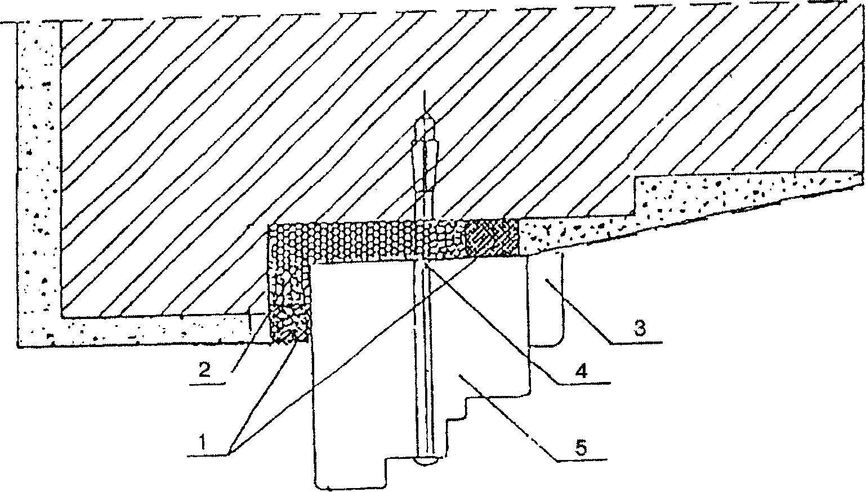

1 - ущільнювальні прокладки (зовні - водонепроникні, зсередині - паронепроникні); 2 - піноутеплювач; З - дерев'яний нащільник; 4 - будівельний дюбель;
5 - брусок віконної коробки.
Рисунок 8 - Приклад монтажного вузла віконного блока
1 - уплотняющие прокладки (снаружи - водонепроницаемые, изнутри - паронепроницаемые), 2 -пеноутеплитель; 3 - деревянный нащельник; 4 -строительный дюбель; 5 - брусок оконной коробки.
Рисунок 8 - Пример монтажного узла оконного блока

ДСТУ Б В.2.6-24-2001 (ГОСТ 24700-99) с.32

- монтажні шурупи;
- спеціальні монтажні системи (наприклад, з монтажними опорами, які регулюються).
Приклади вузлів кріплення представлені на рисунку 9 і вибираються у залежності від конструкції стіни.
Не допускається використання для закріплювання виробів герметиків, клеїв, піноутеплювачів, а також будівельних цвяхів.
9.6 Віконні блоки слід встановлювати за ватерпасом. Відхилення від вертикалі і горизонталі сторін коробок змонтованих віконних блоків не повинні перевищувати 1,5 мм на 1 м, але не більше 3 мм на висоту (ширину) виробу.
9.7 Відстань між елементами закріплювання при монтажі виробів не повинна перевищувати 800 мм. Приклад розташування деталей закріплювання наведений на рисунку 10.
9.8 Для заповнення монтажних зазорів (швів) застосовують попередньо стиснуті ущільнювальні стрічки ПСУС (компресійні стрічки), ізолюючі пінополіуретанові шнури, піноутеплювачі, мінеральну вату та інші матеріали, які мають гігієнічний висновок і забезпечують потрібні експлуатаційні показники швів. Піноутеплювачі не повинні збільшувати свій об'єм після закінчення монтажних робіт.

Зафарбування швів не рекомендується.

- монтажные шурупы;
- специальные монтажные системы (например, с регулируемыми монтажными опорами).
Примеры крепежных узлов представлены на рисунке 9 и выбираются в зависимости от конструкции стены.
Не допускается использование для крепления изделий герметиков, клеев, пеноутеплите-лей, а также строительных гвоздей.
9.6 Оконные блоки следует устанавливать по уровню. Отклонение от вертикали и горизонтали сторон коробок смонтированных оконных блоков не должны превышать 1,5 мм на 1 м, но не более 3 мм на высоту (ширину) изделия.
9.7 Расстояние между крепежными элементами при монтаже изделий не должно превышать 800 мм. Пример расположения крепежных деталей приведен на рисунке 10.

9.8 Для заполнения монтажных зазоров (швов) применяют предварительно сжатые уплотнительные ленты ПСУЛ (компрессионные ленты), изолирующие пенополиуретановые шнуры, пеноутеплители, минеральную вату и другие материалы, имеющие гигиеническое заключение и обеспечивающие требуемые эксплуатационные показатели швов. Пеноутеплители не должны увеличивать свой объем после завершения монтажных работ.
Закраска швов не рекомендуется.

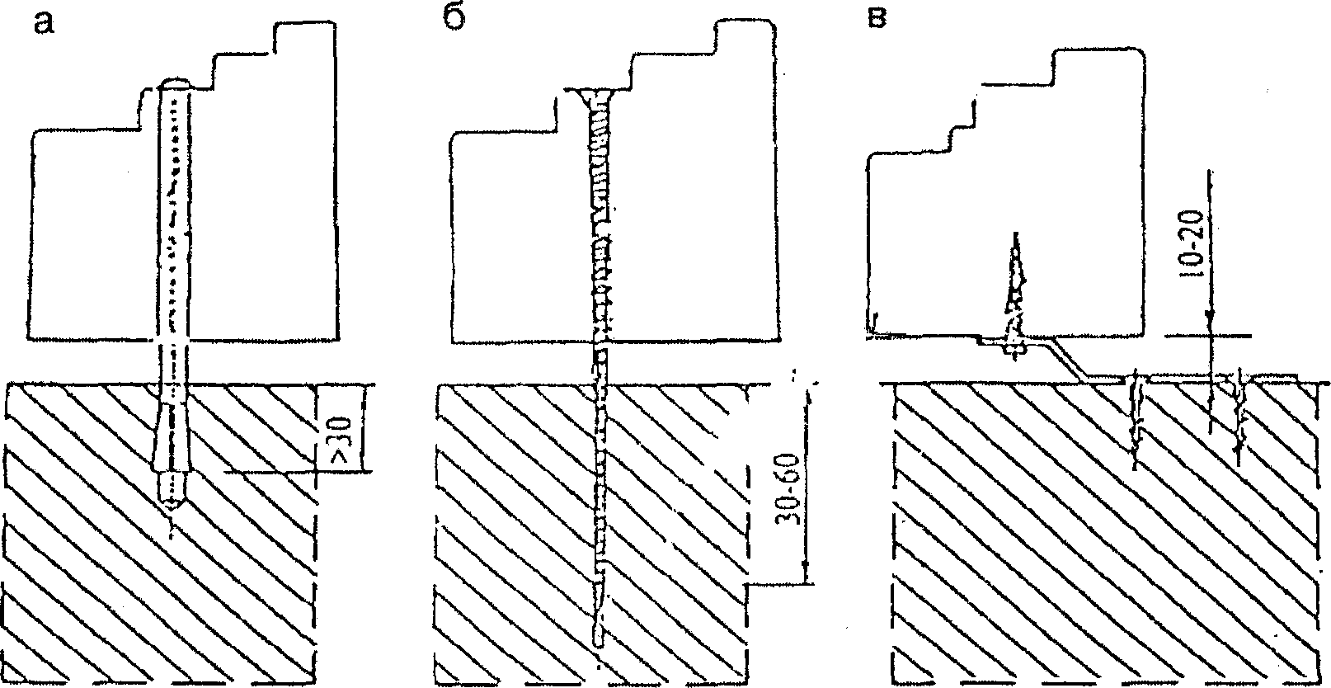

а - вузол кріплення будівельним дюбелем; б - вузол кріплення монтажним шурупом; в - вузол кріплення з допомогою анкерної пластини.

Рисунок 9 - Приклади вузлів кріплення
а - узел крепления строительным дюбелем; б - узел крепления монтажным шурупом; в - узел крепления при помощи анкерной пластины.

Рисунок 9 - Примеры крепежных узлов

ДСТУ Б В.2.6-24-2001 (ГОСТ 24700-99) с.33

Рисунок 10 - Рекомендоване розташування деталей кріплення

9.9 Для передавання навантажень у площині вікна (ваги) виробу на будівельну конструкцію застосовують тримальні колодки з полімерних матеріалів з твердістю не менше 75 од. за Шором А або з деревини твердих порід. Для фіксації положення віконного блока у стіні застосовують розпірні колодки.
При багатошарових конструкціях стін, коли віконний блок встановлюється у зону утеплювача, навантаження повинні передаватись на тримальну частину стіни.
Дерев'яні клинки, які застосовують для тимчасової фіксації виробів у процесі монтажу, необхідно видалити перед замазуванням монтажних швів.
9.10 У випадку, якщо монтаж віконних блоків проводять одночасно з оздоблювальними роботами всередині приміщення, слід передбачати заходи щодо вирівнювання вологості повітря (провітрювання, осушування тощо).
9.11 У одному стіновому прорізі допускається монтаж кількох виробів за висотою і шириною. У цьому випадку конструкція їх з'єднань повинна бути додатково розрахована на експлуатаційні навантаження.
Рисунок 10 - Рекомендуемое расположение крепежных деталей

9.9 Для передачи нагрузок в плоскости окна (веса) изделия на строительную конструкцию применяют несущие колодки из полимерных материалов с твердостью не менее 75 ед. по Шору А или из древесины твердых пород. Для фиксации положения оконного блока в стене применяют распорные колодки.
При многослойных конструкциях стен, когда оконный блок устанавливается в зону утеплителя, нагрузки должны передаваться на несущую часть стены.
Деревянные клинья, применяемые для временной фиксации изделий в процессе монтажа, необходимо удалить перед заделкой монтажных швов.
9.10 В случае, если монтаж оконных блоков производят одновременно с отделочными работами внутри помещения, следует предусматривать мероприятия по выравниванию влажности воздуха (проветривание, осушение и т.д.).
9.11 В одном стеновом проеме допускается монтаж нескольких изделий по высоте и ширине. В этом случае конструкция их соединений должна быть дополнительно рассчитана на эксплуатационные нагрузки.

ДСТУ Б В.2.6-24-2001 (ГОСТ 24700-99) с.34

10 ГАРАНТІЇ ВИГОТОВЛЮВАЧА

10.1 Підприємство-виготовлювач гарантує відповідність виробів вимогам даного стандарту за умови дотримання споживачем правил транспортування, зберігання, монтажу, експлуатації, а також галузі використання, встановлених у нормативній і проектній документації.

10.2 Гарантійний термін зберігання виробів - 1 рік з дня відвантаження виробу виготовлювачем.

10.3 Гарантійний термін служби віконних та дверних блоків встановлюють у договорі на поставку, але не менше 3 років зі дня відвантаження виробів виготовлювачем.

10 ГАРАНТИИ ИЗГОТОВИТЕЛЯ

10.1 Предприятие-изготовитель гарантирует соответствие изделий требованиям настоящего стандарта при условии соблюдения потребителем правил транспортировки, хранения, монтажа, эксплуатации, а также области применения, установленных в нормативной и проектной документации.

10.2 Гарантийный срок хранения изделий -1 год со дня отгрузки изделия изготовителем.

10.3 Гарантийный срок службы оконных и дверных блоков устанавливают в договоре на поставку, но не менее 3 лет со дня отгрузки изделий изготовителем.

ДСТУ Б В.2.6-24-2001 (ГОСТ 24700-99) с.35

ДОДАТОК А (рекомендований)
Визначення функціональних зон і конструктивні рішення вузлів віконних блоків
ПРИЛОЖЕНИЕ А
(рекомендуемое)
Определения функциональных зон и конструктивные решения узлов оконных блоков

а - конструкція віконного блока з однокамерним склопакетом, з дерев'яним відливом і притулом під завіси, які вкручуються; б - конструкція віконного блока з однокамерним склопакетом з алюмінієвим відливом і притулом під поворотно-відкидний пристрій; в - конструкція віконного блока з двокамерним склопакетом, з алюмінієвим відливом, з притулом лід завіси, які вкручуються.
1 - паз під ущільнювальну прокладку; 2 - крапельник;
З - зона притулу; 4 - наплав стулки; 5 - відлив; 6 -наплав коробки; 7 - водовідвідний жолоб; 8 - відлив (дощезахисний профіль); 9 - водовідвідна канавка;
10 - нахил для відведення води; 11 - пази під з'єднувальні шпонки і монтажні ущільнення; 12 - чверть під злив; 13 - чверть (паз) під підвіконну дошку; 14 -чверть (фальц) під склопакет; 15 - зовнішня щічка крапельника.

Рисунок А. 1 - Функціональні зони брусків стулок і коробок
а - конструкция оконного блока с однокамерным стеклопакетом, с деревянным отливом и притвором под ввертные петли; б - конструкция оконного блока с однокамерным стеклопакетом с алюминиевым отливом и притвором под поворотно-откидное устройство; в - конструкция оконного блока с двухкамерным стеклопакетом, с алюминиевым отливом, с притвором под ввертные петли.
1 - паз под уплотняющую прокладку; 2 - капельник; 3 - зона притвора; 4 - наплав створки; 5 - отлив; 6 -наплав коробки; 7 - водоотводящий желоб; 8 - отлив (дождезащитный профиль); 9 - водоотводная канавка; 10 - уклон для отвода воды; 11 - пазы под соединительные шпонки и монтажные уплотнения; 12 -четверть поделив; 13 - четверть (паз) под подоконную доску; 14 - четверть (фальц) под стеклопакет;
15 - внешняя щечка капельника.

Рисунок А. 1 - Функциональные зоны брусков створок и коробок

ДСТУ Б В.2.6-24-2001 (ГОСТ 24700-99) с.36

а - горизонтальний імпостний притул; б - горизонтальний безімпостний притул; в - вертикальний імпостний притул; г - вертикальний безімпостний притул.

Рисунок А.2 - Приклади конструктивних рішень вузлів притулів віконних блоків
а - горизонтальный импостный притвор; б - горизонтальный безимпостный притвор; в - вертикальный импостный притвор; г - вертикальный безимпостный притвор.

Рисунок А. 1 - Примеры конструктивных решений узлов притворов оконных блоков

ДСТУ Б В.2.6-24-2001 (ГОСТ 24700-99) с.37

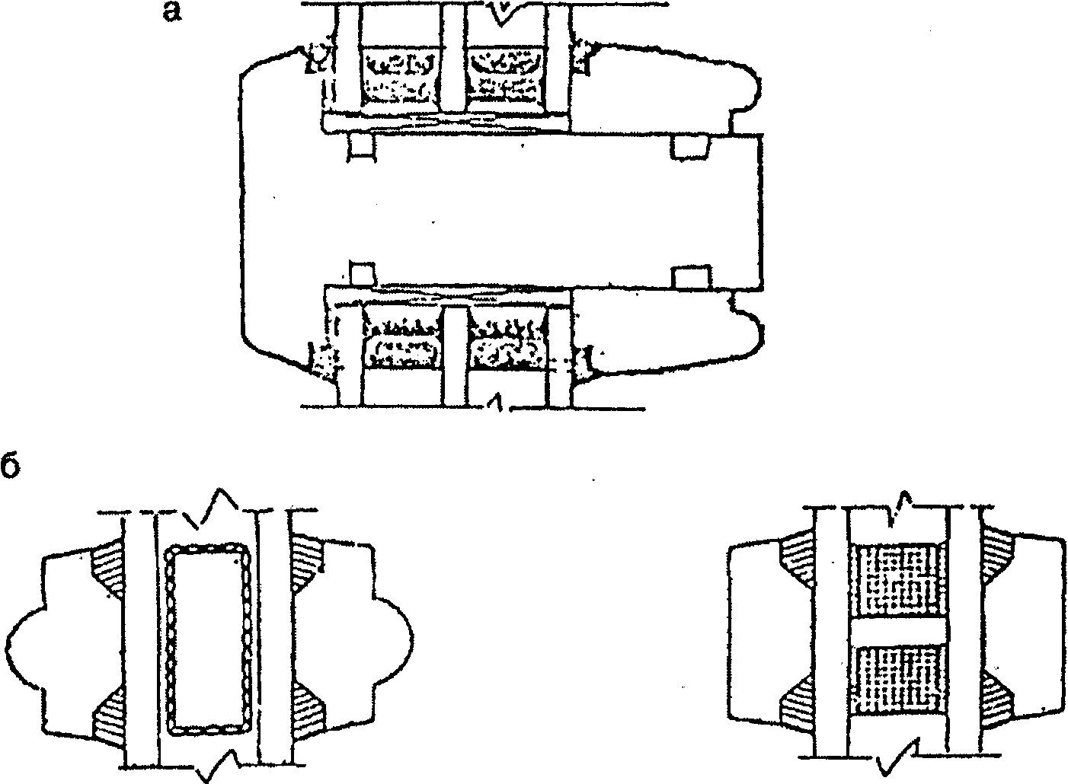

а - брусок слупиковоі рами; б - накладні декоративні розкладки (несправжні слупики).

Рисунок А.З - Приклади слупикових з'єднань
а - брусок горбылькового переплета; б - накладные декоративные раскладки (ложные горбыльки).

Рисунок А.З - Примеры горбыльковых соединений

ДСТУ Б В.2.6-24-2001 (ГОСТ 24700-99) с.38

а - фігарейна фільонка: 1 - дерев'яні напівфільонки;
2 - теплоізоляційний матеріал; б - фільонка комбінованої конструкції: 1 -дерев'яна обшивка; 2-теплоізоляційний матеріал; 3 - листовий матеріал (наприклад, тверда ДВП за ГОСТ 4578); в - світлопрозоре заповнення: 1 - склопакет; 2 - бруски посиленої обв'язки полотна.

Рисунок А.4 -Приклади конструктивних рішень фільонок дверних полотен
а - фигарейная филенка: 1 - деревянные полуфиленки; 2 - теплоизоляционный материал; б - филенка комбинированной конструкции: 1 - деревянная обшивка; 2 - теплоизоляционный материал; 3 -листовой материал (например, твердая ДВП по ГОСТ 4578); в - светопрозрачное заполнение: 1 -стеклопакет; 2 - бруски усиленной обвязки полотна.

Рисунок А.4 - Примеры конструктивных решений филенок дверных полотен

ДСТУ Б В.2.6-24-2001 (ГОСТ 24700-99) с.39

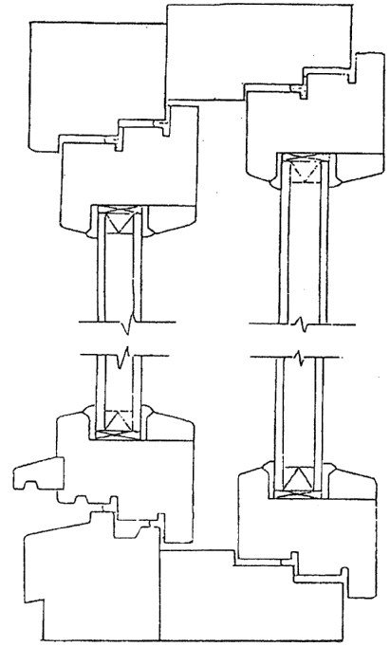

Рисунок А.5 - Приклади конструктивних рішень вузлів віконних блоків роздільної конструкції з однокамерними склопакетами
Рисунок А.5 - Примеры конструктивных решений узлов оконных блоков раздельной конструкции с однокамерными стеклопа-кетами

ДСТУ Б Р.2.6-24-2001 (ГОСТ 24700-99) с.40

A.1 Вимоги до розмірів деталей і функціональних зон

Регламентовані розміри профілів брусків стулок (полотен) у місці розташування склопа-кетів наведені на рисунку А. 6.
А.1 Требования к размерам деталей и функциональных зон

Регламентируемые размеры профилей брусков створок (полотен) в месте расположения стеклопакетов приведены на рисунке А.6.

t - розмір основи фальца (чверті під скління); d (d₁, d₂), h - розміри бокової щічки опори скління; с -розміри опори для закріплювання шпапика; а, а₁ -товщина внутрішніх шарів герметика; b - розмір паза під склопакет.

Рисунок А.6

Висоту бокової щічки опори скління і штапика (h) рекомендується приймати не менше 18
мм. Верхня кромка щічки опори повинна мати фаску для забезпечення нормальних умов укладання герметика.
У випадку використання для встановлення склопакета ущільнювальних прокладок товщина ущільнювальних прокладок повинна бути не менше 3 мм. У випадку застосування для установлення склопакета еластичного герметика товщина внутрішнього шару еластичного герметика (а₁) повинна бути не менше 1 мм, товщина зовнішнього шару еластичного герметика (а) повинна бути не менше 2 мм.
Ширину опори штапика (с) і бічних щічок (d₁, d₂) встановлюють з урахуванням класу вікна за опором вітровому навантаженню:
- для виробів класу Д - не менше 12 мм;
- " " " В і Г- не менше 14 мм;
- " " " А і Б - не менше 16 мм.
Приклади конструктивних рішень монтажу склопакетів наведені на рисунку А.7.
Відстань між торцем склопакета і фальцем скління повинна бути не більше l/3h (висоти фальца), але не менше 3 мм.
Розміри пазів під ущільнювальні прокладки вибирають виходячи з конструкції прокладок, але не менше 5 мм за глибиною і 2,5 мм за шириною.
t - размер основания фальца (четверти под остекление); d (d₁,d₂),h-размеры боковой щечки опоры остекления; с - размеры опоры для крепления штапика; а, а₁ - толщина внутренних слоев герметика, b - размер паза под стеклопакет.

Рисунок А. 6

Высоту боковой щечки опоры остекления и штапика (h) рекомендуется принимать не менее 18 мм. Верхняя кромка щечки опоры должна иметь фаску для обеспечения нормальных условий укладки герметика.
В случае применения для установки стеклопакета уплотняющих прокладок толщина уплотняющих прокладок должна быть не менее 3 мм. В случае применения для установки стеклопакета эластичного герметика толщина внутреннего слоя эластичного герметика (а₁) должна быть не менее 1 мм, толщина наружного слоя эластичного герметика (а) должна быть не менее 2 мм.

Ширину опоры штапика (с) и боковых щечек (d₁, d₂) устанавливают с учетом класса окна по сопротивлению ветровой нагрузке:
- для изделий класса Д - не менее 12 мм;
- " " " В и Г- не менее 14мм;
- " " " А и Б - не менее 16мм.
Примеры конструктивных решений монтажа стеклопакетов приведены на рисунке А.7.
Расстояние между торцом стеклопакета и фальцем остекления должно быть не более l/3h (высоты фальца), но не менее 3 мм.
Размеры пазов под уплотняющие прокладки выбирают исходя из конструкции прокладок, но не менее 5 мм по глубине и 2,5 мм по ширине.

ДСТУ Б В.2.6-24-2001 (ГОСТ 24700-99) с.41

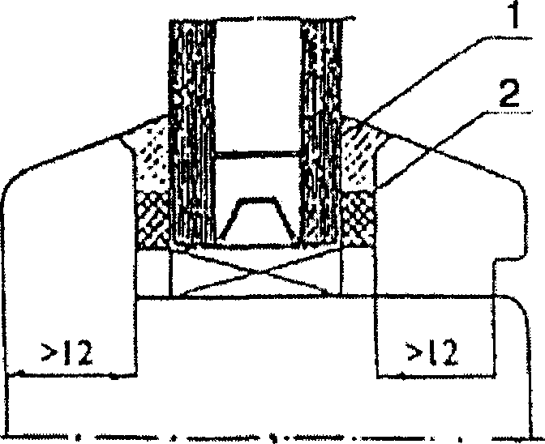
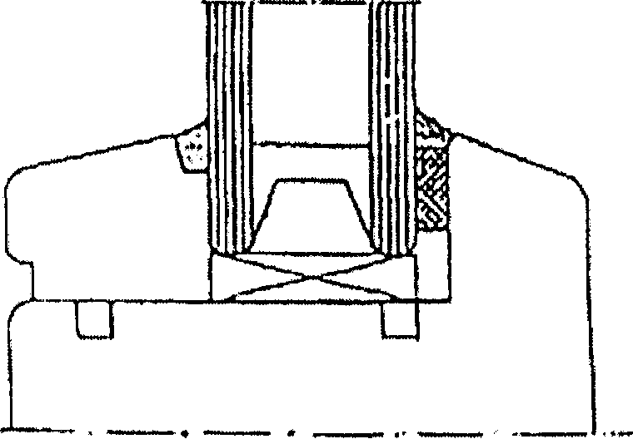

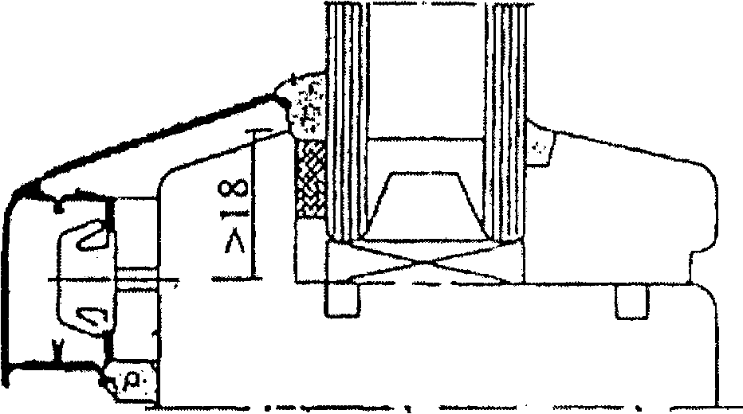
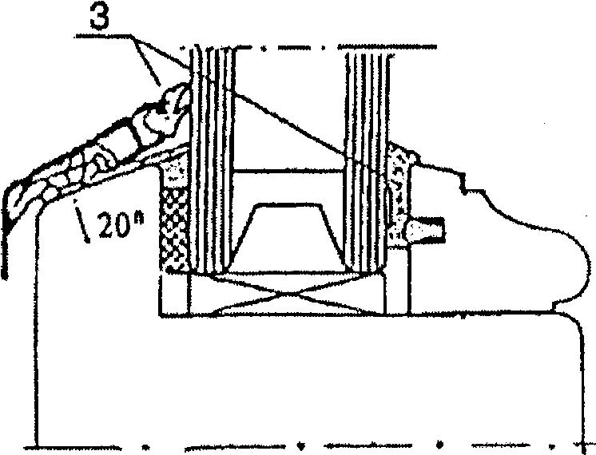

1 - силіконове ущільнення; 2 - еластична прокладка, яка сама клеїться; 3 - еластична полімерна прокладка.
Рисунок А.7 - Приклади конструктивних рішень монтажу склопакетів

Відстань від зовнішньої поверхні деталі до першого ряду ущільнювальних прокладок рекомендується приймати не менше 17 мм, а при подвійних рядах ущільнень відстань між першим і другим рядами ущільнювальних прокладок - не менше 10 мм. Прокладки повинні перекривати зазор у притулі під наплавом не менше ніж на 5 мм.
Висота наплаву повинна бути не менше 10 мм для притулів звичайного типу і не менше 15 мм для конструкцій з приладом поворотно-відкидного відчинення. У випадку навішування стулок на завіси, які вкручуються, товщина наплаву повинна бути не менше 15 мм.
Глибина крапельника повинна бути не менше 5 мм, а ширина - не менше 6 мм.
Нахил зовнішніх водовідвідних поверхонь брусків стулок і коробок рекомендується встановлювати не менше 15°, відливу - не менше 20°.
Приклад найкращої конструкції відливу з алюмінієвих сплавів наведений на рисунку А. 8.
Висота чверті під злив повинна бути не менше 20 мм, глибина - не менше 8 мм
1 - силиконовое уплотнение; 2 - самоклеющаяся эластичная прокладка; 3 - эластичная полимерная прокладка.
Рисунок А.7 - Примеры конструктивных решений монтажа стеклопакетов

Расстояние от наружной поверхности детали до первого ряда уплотняющих прокладок рекомендуется принимать не менее 17 мм, а при двойных рядах уплотнений расстояние между первым и вторым рядами уплотняющих прокладок - не менее 10 мм. Прокладки должны перекрывать зазор в притворе под наплавом не менее чем на 5 мм.
Высота наплава должна быть не менее 10 мм для притворов обычного типа и не менее 15 мм для конструкций с прибором поворотно-откидного открывания. В случае навески створок на ввертные петли толщина наплава должна быть не менее 15 мм.
Глубина капельника должна быть не менее 5 мм, а ширина - не менее 6 мм.
Уклон наружных водоотводящих поверхностей брусков створок и коробок рекомендуется устанавливать не менее 15°, отлива - не менее 20°.
Пример предпочтительной конструкции отлива из алюминиевых сплавов приведен на рисунке А.8.
Высота четверти под слив должна быть не менее 20 мм, глубина - не менее 8 мм.

ДСТУ Б В.2.6-24-2001 (ГОСТ 24700-99) с.42

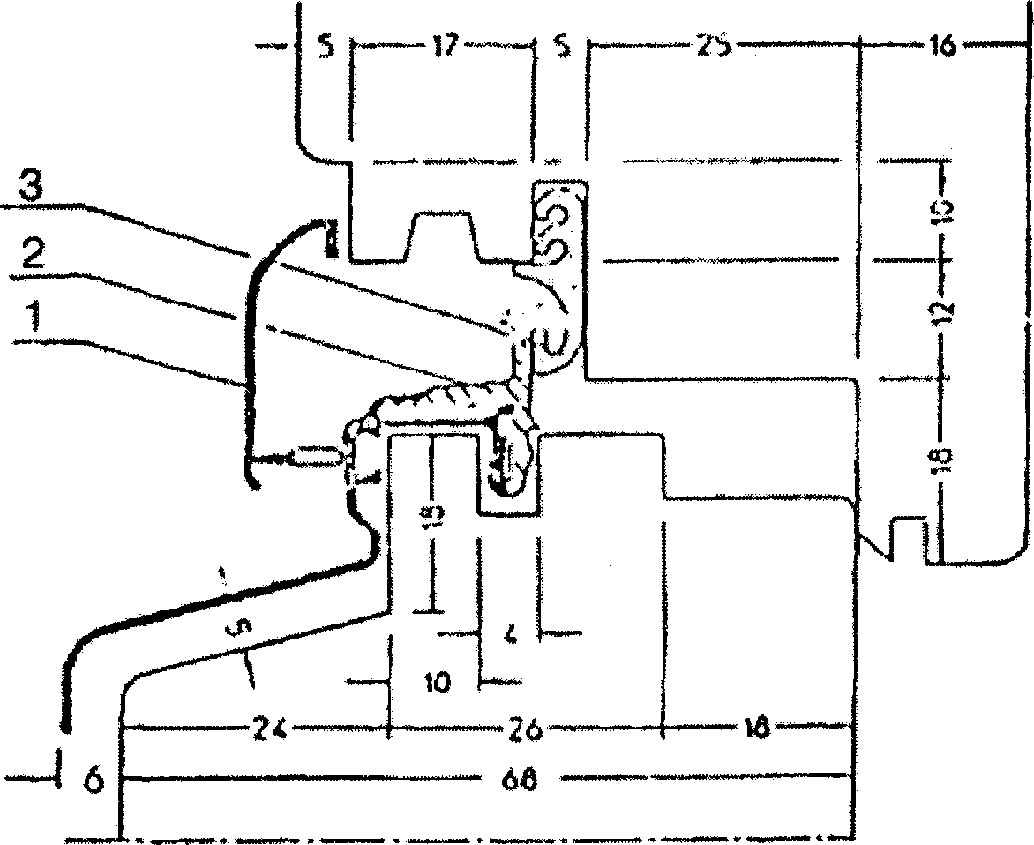

1 - алюмінієвий відлив; 2 - термовкладиш; 3 - ущільнювальна прокладка і конструкція алюмінієвого до-щевідвідного профілю (відливу) з терморозривом.

Рисунок А.8 - Приклад нижнього притулу з алюмінієвим дощевідвідним профілем з терморозривом
1 - алюминиевый отлив; 2 - термовкладыш; 3 - уплотняющая прокладка и конструкция алюминиевого дождеотводящего профиля (отлива) с терморазрывом.
Рисунок А.8 - Пример нижнего притвора с алюминиевым дождеотводящим профилем с терморазрывом

Величина зазору у притулі (розмір фальц-люфта) між стулкою і коробкою встановлюється у робочих кресленнях, але не менше 4 мм для притулів звичайного типу і не менше 11 мм для притулів, призначених для встановлення поворотно-відкидних приладів.
Кромки брусків стулок, коробок, штапиків, відливів округляють за радіусом не менше 2-4 мм.

А.2 Вимоги до функціональних отворів та їх розташування

Кожне поле скління повинне мати отвори для осушення порожнини між кромками скло-пакета і фальцями профілів. Отвори повинні знаходитись у найбільш глибоких частинах фальців і не мати задирок, які заважають відведенню води.

Величина зазора в притворе (размер фальц-люфта) между створкой и коробкой устанавливается в рабочих чертежах, но не менее 4 мм для притворов обычного типа и не менее 11 мм для притворов, предназначенных для установки поворотно-откидных приборов.
Кромки брусков створок, коробок, штапи-ков, отливов скругляют по радиусу не менее 2-4 мм.

А.2 Требования к функциональным отверстиям и их расположению

Каждое поле остекления должно иметь отверстия для осушения полости между кромками стеклопакета и фальцами профилей. Отверстия должны находиться в наиболее глубоких частях фальцев и не иметь заусенцев, препятствующих отводу воды.

ДСТУ Б В.2.6-24-2001 (ГОСТ 24700-99) с.43

ДОДАТОК Б (рекомендований)

Приклад визначення співвідношення висоти і ширини стулкових елементів
ПРИЛОЖЕНИЕ Б
(рекомендуемое)

Пример определения соотношения высоты и ширины створчатых элементов

Рисунок Б.1 - Приклад графічного визначення співвідношення висоты (Н) і ширини (В) стулкових елементів з перерізом брусків (56х78) мм у випадку впливу вітрового навантаження (Wp) (для двостулкового і поворотно-відкидного відчинення). Маса склопакета - не більше 50 кг.
Рисунок Б.1 - Пример графического определения
соотношения высоты (Н) и ширины (В) створчатых элементов с сечением брусков (56х78) мм в случае воздействия ветровой нагрузки (Wp) (для распашного и поворотно-откидного открывания). Масса стеклопакета - не более 50 кг.

ДСТУ Б В.2.6-24-2001 (ГОСТ 24700-99) с.44

У нижньому профілі стулки повинно бути передбачено не менше двох отворів. Рекомендується передбачати також два отвори у верхній частині стулки. Розміри отворів: діаметром не менше 6 мм або розміром не менше (5х8) мм. Розташування отворів не повинне співпадати з місцями встановлення підкладок під склопакети.
Конструкція притулів виробів повинна забезпечувати надійний захист і відведення дощової води. Кількість отворів для відведення води - за 5.5.7.
За наявності дерев'яного відливу, який закріплюють на нижньому бруску стулки, нижній брусок коробки повинен мати водозливні отвори або канавки діаметром не менше 8 мм (або перерізи не менше 8 мм х 8 мм). Розташування отворів встановлюють у робочих кресленнях.
В нижнем профиле створки должно быть предусмотрено не менее двух отверстий. Рекомендуется предусматривать также два отверстия в верхней части створки. Размеры отверстий: диаметром не менее 6 мм или размером не менее (5х8) мм. Расположение отверстий не должно совпадать с местами установки подкладок под стеклопакеты.
Конструкция притворов изделий должна обеспечивать надежную защиту и отвод дождевой воды. Количество отверстий для отвода воды - по 5.5.7.
При наличии деревянного отлива, закрепляемого на нижнем бруске створки, нижний брусок коробки должен иметь водосливные отверстия или канавки диаметром не менее 8 мм (или сечением не менее 8 мм х 8 мм). Расположение отверстий устанавливают в рабочих чертежах.

ДСТУ Б В.2.6-24-2001 (ГОСТ 24700-99) с.45

УДК 691.11.028.1/6:006.354 МКС 91.060.50 Ж32

Ключові слова: віконні блоки, дверні балконні блоки, наплав, притул, стулка, коробка.
Ключевые слова: оконные блоки, дверные балконные блоки, наплав, притвор, створка, коробка.

Коректори - А.О.Луковська, Н.Я.Козяр

Комп'ютерна верстка - В.Б.Чукашкіна, Т.І.Цапро

Відповідальний за випуск - В.М.Чеснок

Укрархбудінформ

01133, Київ-133, бульвар Лесі Українки, 26
Віддруковано в типографії СПД Кузьменко тел.: (044) 224-62-66
Введено: «ИМЦ» ( г. Киев, ул. М. Кривоноса, 2а; т/ф. 249-34-04 )

